ŽILINSKÁ UNIVERZITA V ŽILINE

Fakulta riadenia a informatiky



DIPLOMOVÁ PRÁCA

Študijný odbor: Aplikovaná informatika

Michal Šebeň

Grafický nástroj pre tvorbu výstupných
zostáv s použitím XML a XSLT

Vedúci: Ing. Monika Vajsová

Reg. č.: 275/2006 Máj 2008

Resumé

Prácu tvorí program napísaný v programovacom jazyku C++ , ktorý dokáže generovať XSL-FO skripty z XML súboru a XSL šablóny. Súčasťou práce je aj krátke vysvetlenie pojmov XML, XSLT, XSL a XSL-FO.

Summary

The diploma work consists of program written in programming language C++ and it's able to generate XSL-FO scripts from the XML file and XSL stylesheet. The component part of the diploma work is also the explanation of terms such as XML, XSLT, XSL and XSL - FO.

Čestné vyhlásenie

Vyhlasujem, že som diplomovú prácu spracoval samostatne a že som uviedol všetky použité pramene a literatúru, z ktorých som čerpal.

V Žiline, dňa 23.5.2008 | Podpis: .............................
Poďakovanie

Moje veľké poďakovanie patrí vedúcemu diplomovej práce, Ing. Karolovi Matiaškovi a oponetke, Ing. Monike Vajsovej, za ich cenné pripomienky a návrhy, poskytnuté materiály a množstvo času venovaného konzultáciám.

Najviac by som sa však chcel poďakovať mojim rodičom, ktorí ma podporovali nielen pri vypracovaní tejto diplomovej práce, ale aj počas celého môjho štúdia.

Tabuľka s obsahom
1.Úvod 1
2.XML 2
2.1.XML štandard 2
3.Jazyk XPath 3
4.XSLT štandard 4
4.1.Popis XSL štandardu 4
4.2.Stromy a uzly 5
4.3.XSLT procesory 8
4.3.1.Procesor XT 8
4.3.2.Projekt Apache Xalan 8
4.3.3.Projekt Saxon 9
5.Jazyk XSL-FO 10
5.1. Úvod do problematiky 10
5.2.Stránkovanie v XSL-FO dokumente 11
5.2.1.Blok simple-page-master 12
5.2.2.Regióny 12
5.3.Bloky v XSL-FO dokumente 13
5.3.1.Základný blok 13
5.3.2.Oddelenie blokov 14
5.3.3.Zalomenie textu 15
5.3.4.Obrázok 15
5.3.5.Zoznam 15
5.3.6.Tabuľka 16
6.QT knižnica 19
6.1.Stručný popis knižnice QT 19
6.2.QWidget 19
6.3.Model View architektúra 19
6.4.QGraphicsView framework 20
6.4.1.Scéna (QGraphicsScene) 20
6.4.2.Pohľad (QGraphicsView) 21
6.5.Qt Main Window framework 23
6.5.1.Úvod 23
6.5.2.Vytvorenie menu 23
6.5.3.Vytvorenie nástrojovej lišty 24
6.5.4.Vytvorenie dokovacích okien 24
6.6.Undo framework 25
6.6.1.Úvod 25
6.6.2.Triedy 25
6.7.QDom 26
6.7.1.Dom model 26
6.7.2.QDomElement 26
6.8.Drag&Drop 27
6.8.1.Princíp drag&drop 27
6.8.2.Akcia drag 27
6.8.3.Akcia drop 28
6.8.4.Schránka (The Clipboard) 28
6.9.Nástroj qmake 29
6.10.Qt a možnosť lokalizácie 29
6.11.Tvorba užívateľského rozhrania 32
6.11.1.Nástroj uic (User interface compiler) 32
6.11.2.Použitie komponenty v aplikácií 32
6.11.3.Nástroj Designer 34
7.Užívateľská príručka 36
7.1.Návrh XSL pomocou WYSIWYG metódy 36
7.2.Vlastnosti vybraného objektu 37
7.3.Undo funkcionalita 38
7.4.List dostupných objektov 38
7.5.Hierarchické zobrazenie objektov na ploche 38
7.6.Strom načítaného XML dokumentu 39
7.7.Priebežný náhľad XSL-FO dokumentu 40
8.Programátorská príručka 41
8.1.Základné informácie 41
8.2.Návrh tried 41
8.2.1.Základný objekt (FoObject) 41
8.2.2.Reprezentácia atribútov (FoAttribute) 42
8.2.3.Reprezentácia dátovej časti atribútov (AttributeFoData) 43
8.2.4.Viditeľné fo-objekty 44
8.2.5.Dátová časť fo-objektov 44
8.2.6.Časť „pohľad“ pre formátovacie objekty 46
8.2.7.Implementácia prvku fo:block 48
8.3.Použitie tried QGraphicsView a QGraphicsScene v projekte 50
8.4.Dokovacie okná 50
8.4.1.Triedy HighlighterFoCode a CodeView 50
8.4.2.Triedy ItemPropertiesDoc a ItemPropertiesDelegate 51
8.4.3.Trieda ItemToolboxDoc 51
9.Záver 53

Úvod

Často krát sa programátor stretáva s problémom ako perzistentne uchovať dáta. XML štandard predstavuje jednoduchý a čitateľný spôsob uloženia informácií, pričom existuje dostatočné množstvo už implementovaných knižníc s príslušnými API na ľahkú manipuláciu s XML súbormi. Na druhej strane, každý kto potreboval dáta nejakým spôsobom uchovať sa stretol aj s problémom ako ich zobraziť. Jednou z možností ako dáta typu XML zobraziť, je použiť jazyk XSL-FO. Tento jazyk pomocou formátovacích značiek popisuje aké sú vlastnosti stránky a kam má byť umiestený ich obsah.
Bohužiaľ nevýhodou XSL-FO štandardu je to, že nie je natoľko rozšírený, čo znamená, že prakticky neexistuje voľne dostupný WYSIWYG editor XSL-FO súborov. FO procesorov, ktoré slúžia na konverziu XSL-FO dát do dát typu pdf, postcript, png a pod. je taktiež málo a žiadny z nich nie je 100% kompatibilný so štandardom jazyka. Na druhej strane veľké množstvo z nich je voľne dostupných a ponúkajú dostatočné možnosti na tvorbu dokumentov.
V diplomovej práci som sa snažil vytvoriť práve jednoduchý WYSIWYG editor, ktorý je schopný za pomoci FOP procesora generovať XSL-FO šablóny, pričom na implementáciu aplikácie som zvolil programovací jazyk C++ a knižnicu Qt .

XML

XML štandard
Je jednoduchý značkovací jazyk, ktorý umožňuje uchovávanie dát takmer ľubovoľného typu. V odvodených formátoch založených na XML môžeme používať vlastné značky a s ich pomocou zachytiť význam a vzťah medzi jednotlivými informáciami. Syntax však vždy vychádza z jazyka XML a preto môžeme používať už existujúce štandardné knižnice pre spracovanie XML dokumentov. To nám môže ušetriť mnoho práce.
Jazyk XML hneď od samého začiatku myslel na potreby aj iných jazykov než je angličtina. Ako znaková sada sa implicitne používa ISO 10646 (Unicode). V XML preto môžeme vytvárať dokumenty, ktoré obsahujú texty v mnohých jazykoch naraz – môžeme prepínať medzi rôznymi jazykmi v jednom dokumente. Súčasne je prípustné aj iné ľubovolné kódovanie (napr. windows-1250, iso-8859-2), musí však byť v každom dokumente presne určené. Odpadajú tak problémy s konverziou z jedného kódovania do druhého.
Pomocou XML značiek (tagov) vyznačujeme v dokumente význam jednotlivých častí textu. Dokumenty obsahujú viacej informácií, než keby sa používalo značkovanie zamerané na prezentáciu (vzhľad) – definíciu písma a podobne. To je možné samozrejme s výhodou využiť v mnohých oblastiach.
Pri používaní XML dokumentu potrebujeme v niektorých prípadoch dokument zobraziť. XML samo o sebe žiadne prostriedky pre definíciu vzhľadu neponúka. Existuje ale niekoľko jazykov, ktoré umožňujú definovať, ako sa majú jednotlivé elementy zobraziť. Súboru pravidiel alebo príkazov, ktoré definujú, ako sa dokument prevedie do iného formátu, sa hovorí štýl.
Jeden vytvorený štýl môžeme aplikovať na mnoho dokumentov rovnakého typu, rovnako tak môžeme na jeden dokument aplikovať niekoľko rôznych štýlov. Výsledkom môže byť napr. postscriptový súbor, HTML kód, alebo XML s obsahom pôvodného dokumentu.
Štýlových jazykov existuje dnes niekoľko. Medzi najznámejšie patria asi kaskádové štýly (CSS). Tie je možné použiť iba pre jednoduché formátovanie, ktoré dobre poslúži pre zobrazenie dokumentu na obrazovke. Ďalším jazykom je XSL (eXtensible Stylesheet Language). Ten umožňuje dokument rôzne upravovať a transformovať - výberom častí dokumentu.

Jazyk XPath
XPath (XML Path Language) je samostatný štandard W3C, ktorý sa používa v niekoľkých ďalších jazykoch vrátane XSLT. V XPath jazyku je možné zapisovať jednoduché výrazy, ktoré sprístupňujú časti XML dokumentu. XML dokument je pritom chápaný ako stromová štruktúra, kde sú jednotlivé elementy, atribúty a text chápané ako uzly. Výrazy v XPath sú podobné zápisu ciest v štruktúre adresárov. Pokiaľ by sme napríklad chceli vybrať všetky školské roky z reportu použijeme výraz /report/skrok. Lomítko pritom oddeľuje jednu úroveň stromu. Znamená to, že element „skrok“ musí byť potomkom elementu „report“. Pokiaľ nám na hĺbke vnorenia nezáleží, použijeme dve lomítka bezprostredne za sebou – hľadajú sa potom všetci potomci v ľubovoľnej úrovni stromu. Podobne ako v adresárovej štruktúre, sa môžeme aj tu odvolávať na aktuálny uzol stromu pomocou bodky a prejsť na nadradenú úroveň pomocou dvoch bodiek. Pokiaľ sa chceme vo výraze odkázať na atribút, napíšeme pred jeho meno @. Výraz //@skrok vyberie všetky atribúty mena kdekoľvek v dokumente. Za výraz je možné do hranatých zátvoriek zapisovať podmienku, ktorá zúži výber. Pokiaľ ako podmienku zapíšeme číslo, vyberie sa element s daným poradím. Napríklad /report/skrok[1] vyberie prvý školský rok uvedený v reporte. Posledný školský rok by sme vybrali s využitím špeciálnej funkcie last() – /report/skrok[last()]. Všetko je samozrejme možné navzájom kombinovať. K dispozícii sú funkcie pre základné výpočty, pre prácu s reťazcami a samozrejme i logické spojky.

XSLT štandard

Popis XSL štandardu
XSLT (Extensible Stylesheet Language Transformations) je súčasťou špecifikácie XSL (Extensible Stylesheet Language), ktorá slúži k určeniu presného vzhľadu dokumentu. XSL je skupina W3C odporúčaní, ktoré definujú, ako sa majú XML súbory formátovať a transformovať. XSL bolo pôvodne koncipované ako vylepšenie kaskádových štýlov CSS. Postupom času sa XSL vyprofilovalo ku dvom hlavným účelom. Prvá, tzv. transformačná časť (XSLT), slúži k transformáciám dokumentu a druhá, tzv. formátovacia časť (XSL-FO), ktorá sledovala pôvodnú myšlienku CSS, slúži k definícii ich výsledného vzhľadu. Často krát sa preto používa rovnica XSL = XSLT + XSL-FO. Môžeme teda povedať, že XSLT je podmnožinou špecifikácie XSL. Jedná sa však o samostatnú špecifikáciu, ktorá bola vydaná v roku 1999 ako W3C doporučenie. XSLT samo o sebe je „iba“ jazyk slúžiaci k manipulácií s obsahom XML dokumentu. Pripravená XSLT šablóna spoločne so zdrojovými XML dátami slúži ako vstup pre XSLT procesor, ktorý na výstupe produkuje šablónou predpísaný formát. XSL štýl je XML dokument. Mal by preto začínať odpovedajúcou XML deklaráciou:
<?xml version="1.0" encoding="utf-8"?>
V dokumente sa vyskytujú dva druhy značiek – riadiace príkazy pre procesor a značky výsledného dokumentu (napr. HTML tagy). Aby sa dali v jednom dokumente kombinovať dve sady značiek, používajú sa menné priestory. To znamená, že pred mená všetkých elementov, ktoré má XSLT procesor spracovávať, sa píše špeciálny prefix xsl: . Celý štýl pritom musí byť uzatvorený v elemente stylesheet.
Použitie menného priestoru je potrebné deklarovať v koreňovom elemente štýlu stylesheet.
<xsl:stylesheet xmlns:xsl="http://www.w3.org/1999/XSL/Transform"
version="1.0">
definícia štýlu
</xsl:stylesheet>
URL adresa http://www.w3.org/1999/XSL/Transform, ktorá identifikuje menný priestor, je pritom veľmi dôležitá. XSLT procesor podľa nej pozná, že dokument skutočne obsahuje štýl. Pokiaľ túto URL zabudneme uviesť, alebo v nej urobíme preklep, procesor nebude inštrukcie v štýle vôbec spracovávať.
Samotný štýl sa skladá prevažne zo šablón. Pomocou šablóny vyberieme vždy určitý element a určíme, čo sa má s jeho obsahom vykonať. Definícia šablóny sa prevádza pomocou elementu template a elementy, na ktoré sa použije, sa určujú pomocou vzoru zapísaného do atribútu match. Pokiaľ by sme chceli, aby sa element para pomocou štýlu premenil na HTML element p pre odstavec, použijeme nasledujúcu šablónu:
<xsl:template match="para">
<p><xsl:apply-templates/></p>
</xsl:template>
Element apply-templates XSL procesoru hovorí, aby obsah elementu para predal ďalším šablónam, tie spracujú samotný text odstavca, prípadne ďalšie elementy, ktoré môžu napríklad meniť iba štýl písma. Tagy <p> a </p> sa objavia vo výslednom HTML dokumente. Pokiaľ nechceme, aby bol spracovaný celý obsah elementu, môžeme u apply-templates použiť atribút select a pomocou vzoru určiť, ktoré časti elementu sa majú spracovať. Použitie atribútu select je veľmi silný nástroj. Jeho vhodným použitím, môžeme časti dokumentu vyradiť zo zobrazenia alebo meniť poradie elementov na výstupe. Keby sme napríklad dokument zobraziť tak, že najskôr bude zobrazené meno autora, potom názov článku , použijeme v štýle nasledujúcu jednoduchú šablónu:
<xsl:template match="zahlavie">
<xsl:apply-templates select="autor"/>
<xsl:apply-templates select="nazov"/>
</xsl:template>
Dôležitým nástrojom pre identifikáciu jednotlivých častí dokumentu sú vzory, ktoré sme použili v atribútoch match a select.

Stromy a uzly
Z pohľadu XSLT sú teda dokumenty akýmisi stromami zostavenými z uzlov. XSLT rozpoznáva sedem typov uzlov:
- Koreňový uzol – nachádza sa na samom začiatku dokumentu. Tento uzol reprezentuje celý dokument.
- Uzol atribútu – Obsahuje hodnotu atribútu po nahradení všetkých entít a po oseknutí ohraničujúcich medzier.
- Uzol komentára - Obsahuje text komentára bez komentárových značiek < - - a - - >.
- Uzol elementu – Skladá sa z časti dokumentu ohraničeného počiatočnou a koncovou značkou. Môže to byť však aj prázdna značka elementu, napr. <br/>.
- Uzol s definíciou menného priestoru – zastupuje deklaráciu menného priestoru.

V jazyku XPath je deklarácia menného priestoru pridávaná ku každému elementu, na ktorý sa vzťahuje, vrátane implicitných elementov.

- Uzol s inštrukciou pre spracovanie – obsahuje text inštrukcie pre spracovanie bez značiek <? a ?>. Deklarácia XML <?xml version=“1.0“?> nie je mimochodom inštrukciou pre spracovanie, aj keď tak vyzerá. Tento uzol je procesormi XSLT automaticky preskakovaný.
- Textový uzol – tieto uzly obsahujú postupnosť znakov, t.j. text typu PCDATA. Textové uzly sú v XSLT implicitne normalizované, čo znamená že susediace textové uzly sú zlučované.
- Koreňový uzol stromu XSLT zastupuje celý dokument. Koreňový uzol teda nie je to isté, čo koreňový element. Pozrime sa na nasledujúci príklad. Koreňový uzol zastupuje v terminológii XSLT celý dokument. Koreňovým elementom je však <report>

<?xml version="1.0" encoding="ISO-8859-2"?>
<report>
<hlavicka>
<logo src="logofri2.bmp" />
<skola> Zilinska univerzita </skola>
<os_cislo> 3352 </os_cislo>
</hlavicka>
<telo>
<skrok rok="2002">
<predmet>
<cis_predm>P102</cis_predm>
<nazov>Algebra</nazov>
<znamka>A </znamka>
<kredit> 6</kredit>
<body> 18</body>
</predmet>
...
</skrok>
<skrok rok="2003">
...
<telo>

Termín koreňový element pochádza z doporučenia pre XML. Vzhľadom k tomu, že pri práci s XSLT dochádza k zámenám s koreňovým uzlom, ktorý pochádza z doporučenia pre XPath, nazývajú niektorí autori koreňový element „element dokumentu“. V XSLT musia mať uzly svoje názvy. Všetky uzly typu element, rovnako ako koreňový uzol môžu mať svojich potomkov. Všetky uzly okrem koreňového uzlu majú svojich predkov. Nasledujúci obrázok vysvetľuje ako je predchádzajúci dokument chápaný v terminológii procesoru XSLT. Je to stromová štruktúra.

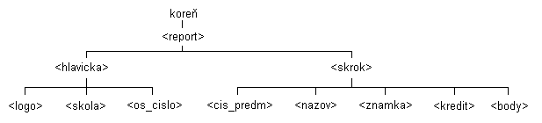
(Obr. 1) Stromová štruktúra XML dokumentu

Z obrázku je zrejmé, že koreňový element je umiestený na vrchole stromovej štruktúry, čo je v tomto prípade element <report>. Za ním nasledujú uzly <hlavicka> a <skrok>. Rodičia, prarodičia a praprarodičia uzlov až po koreňový uzol sú predkami alebo predchodcami uzlov. Uzly, ktoré sú potomkami daného uzlu (deti, vnuci, pravnuci a pod.), sa nazývajú potomci. Uzly na rovnakej úrovni sa označujú ako súrodenci. Takýmto modelom stromovej štruktúry môžeme znázorniť akýkoľvek správne štruktúrovaný dokument XML. V jazyku XSLT môže mať koreňový uzol akýchkoľvek potomkov (napr. viacej elementov alebo textových uzlov). Vďaka tomu môže XSLT pracovať i s neúplnými XML dokumentmi.

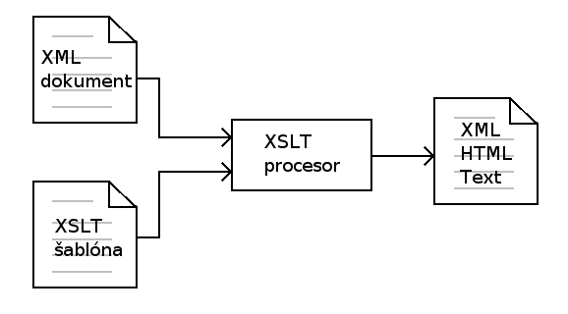
(Obr. 2) XSLT transformácia

Základom celej transformácie je okrem predpísaných šablón XSLT procesor, ktorý uskutoční vlastnú transformáciu dokumentu. V súčasnosti môžeme nájsť mnoho implementácií, ktoré splňujú XSLT špecifikáciu 1.0. Stali sa neoddeliteľnou súčasťou platforiem .NET a Java, od verzie 4.x i PHP a integrujú sa priamo alebo ako pluginy do prehliadačov (napr. Internet Explorer, Mozilla, atd.).
Procesor XSLT sa používa na to, aby bolo možné použiť jazyk XSLT k transformácii dokumentu XML na HTML, čistý text, či na iný XML súbor. Jazyk XSLT môžeme v takejto situácii využiť troma spôsobmi:
- Vo vnútri samotných programov nazývaných procesory XSLT - Existuje niekoľko programov, obyčajne založených na jazyku Java, ktoré samotný prevod sami spoľahlivo uskutočnia.
- Vo vnútri klientského programu - Klientský program môže dokument transformovať iba vtedy, pokiaľ je v ňom uvedená inštrukcia <?xml-stylesheet?>. Do určitej miery môže takéto dokumenty XML spracovať aj prehliadač Internet Explorer.
- Na serveri - Serverový program, napríklad servlet jazyka Java, môže využívať štýl XSLT k automatickej transformácií dokumentu a k odosielaniu výsledkov na klientský počítač.

XSLT procesory

Procesor XT
Je napísaný v programovacom jazyku Java. Je možné ho stiahnuť z adresy http://www.jclark.com/xml/xt.html. Pre jeho spustenie je potrebné mať nainštalovanú Javu. Najjednoduchšia verzia XT potrebuje pre svoju správnu činnosť aj XML parser. Existuje i špeciálna verzia XT, ktorá je určená pre Windows a v jednom spustiteľnom súbore obsahuje všetko potrebné, vrátane parsera. Parser, ktorý sa však v XT implicitne používa, bohužiaľ nepodporuje kódovanie windows-1250 a iso-8859-2.

Projekt Apache Xalan
Xalan patrí medzi absolútnu špičku XSLT procesov. Na začiatku sa projekt volal LotusXSL a bol produktom firmy IBM, dnes je k dispozícií ako súčasť open-source projektu XML Apache. Hlavnými výhodami sú vysoký výkon, spoľahlivosť, a jednoduchá použiteľnosť. Je voľne k dispozícií s XSLT podporou pre všetky platformy.

Projekt Saxon
Je taktiež jeden z obľúbených procesorov. Je možné ho spúšťať buď na platforme Java alebo .NET. Má dvojité licencovanie. Je ponúkaná open-source licencia pre open-source projekty a zároveň je ponúkané aj komerčné riešenie, ktoré je spoplatnené, pričom spoplatnená verzia ponúka viac možností zvýšenia výkonu a funkčnosti v prípade veľkého množstva dát.

Jazyk XSL-FO

Úvod do problematiky
Celý proces XSL-FO formátovania začína pri zdrojovom XML dokumente. Na XML dokument sa aplikuje XSLT transformácia pre výber časti, prípadne celého obsahu XML dokumentu, pričom vznikne výsledný XML dokument, ktorý používa XSL-FO výrazové prostriedky. Tento výstupný dokument môžeme nazvať XSL-FO šablóna. XSL-FO šablóna popisuje ako sa má obsah dátovej časti dokumentu zobraziť koncovému užívateľovi. Na konverziu XSL-FO šablóny do výstupného dokumentu sa využíva fo-procesor, ten umožňuje najčastejšie konverziu do PDF alebo PostScript dokumentu.
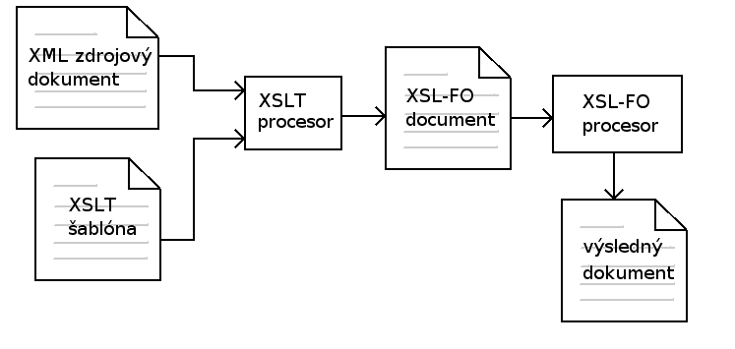
(Obr. 3) XSL-FO transformácia

XSL-FO dokument definuje rozvrhnutie strany, veľkosť strany, hlavičku, pätu, okraje, číslovanie stránok a podobne. XSL-FO dokument taktiež do detailov špecifikuje ako má byť konkrétna časť obsahu naformátovaná. Je možné taktiež využiť niektoré dodatočné možnosti, ako generovanie obsahu tabuliek či zoznamov. Na využitie týchto možností je potrebné skombinovať XSLT spôsob spracovania dát a XSL-FO formátovania. Definícia stránky je v XSL-FO dokumente rozdelená do dvoch častí. V prvej je definovaná veľkosť stránky, jej okraje a podobne. Táto časť sa nachádza v simple-page-master bloku. V tejto časti si tak môžeme preddefinovať stránky a následne sa potom môžeme v časti page-sequence na ne odkazovať. V page-sequence bloku potom môžeme konkretizovať textový obsah záhlavia, prípadne rôzne vnorené bloky a ich obsah. Znamená to, že v časti simple-page-master sa zadefinuje základná šablóna stránky, ktorá pomocou page-sequence časti dostane svoj obsah a konkrétnu podobu. Podoba do veľkej miery závisí od rozvrhnutia polí a blokov. Tieto objekty sú základné stavebné kamene pre definíciu vzhľadu stránky. Každý dokument, či OpenOffice Word alebo Microsoft Word ich používa ako elementárne prvky, pričom napríklad každý blok môže obsahovať, obrázok, text či iný vnorený blok. V XSL-FO dokumente majú tieto základné stavebné objekty svoje fo značky a práve takto je možne zadefinovať vzhľad výsledného dokumentu pomocou XSL-FO šablóny.

Stránkovanie v XSL-FO dokumente
Ako už bolo spomenuté XSL-FO dokument pozostáva z dvoch častí. V prvej je popísaný základný vzhľad všetkých možných stránok, druhá priraďuje aktuálny obsah dokumentu konkrétnej stránke a popisuje vzhľad daného obsahu na stránke. Problematika stránkovania pozostáva zo správneho zostavenia prvej časti dokumentu, a správneho priradenia obsahu dokumentu do elementov fo:flows. Koreňový element vo FO dokumente je fo:root. Potomkovia fo:root elementu sú jeden blok layout-master-set voliteľné blok declarations a jeden alebo viacej blokov page-sequence.
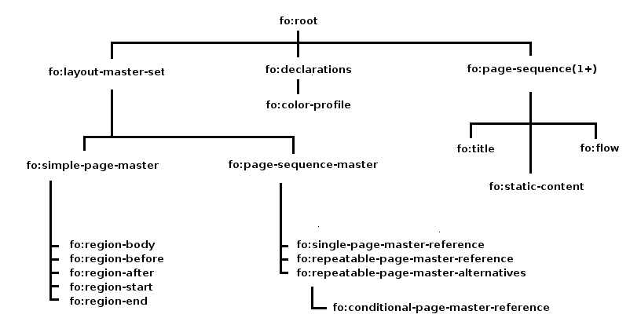
(Obr. 4) Stromová hierarchia XSL-FO elementov

Blok simple-page-master

Príklad najčastejšie používanej stránky A4 :
<fo:simple-page-master master-name="simple" page-height="29.7cm" page-width="21cm">

Atribút master-name je jedinečný názov pre konkrétnu šablónu stránky, práve hodnota tohto parametru sa používa v časti fo:page-sequence ako odkaz na danú stránku. Page-viewport-area oblasť predstavuje najkrajnejší obdĺžnik akéhokoľvek média, reprezentuje fyzikálne ohraničenie výstupného média. (napríklad okraje papiera na ktorý sa bude tlačiť). Vlastnosť margin určuje veľkosť a pozíciu page-reference-area oblasti.

Regióny

Každá stránka môže obsahovať päť základných regiónov. Štyri krajné regióny sú voliteľné (region-before, region-after, region-start, region-end) a piaty je povinný (region-body) Presnú pozíciu týchto regiónov nie je možné zadefinovať súradnicami, pretože sa nachádzajú vždy na kraji page-reference oblasti. Je možné však špecifikovať atribút extent, ktorý predstavuje šírku plochy regiónu v závislosti od okraja. Tým že ich dĺžka je daná šírkou prípadne výškou strany, nastáva prekrývanie týchto regiónov v rohoch dokumentu. Spôsob prekrytia je možné špecifikovať atribútom precedence. (napríklad situácia keď horný región prekryje horný roh pravého a ľavého okraju).

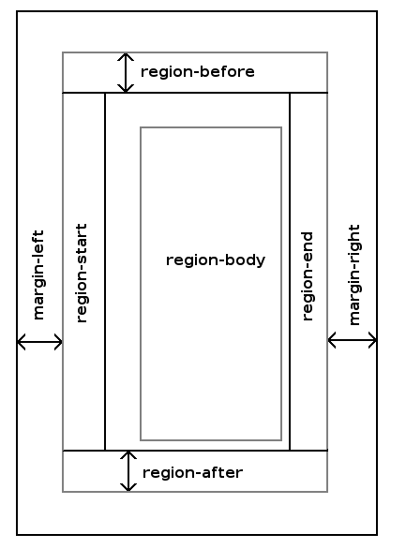
(Obr. 5) Regióny na stránke

Pozícia bloku region-body je špecifikovaná odlišne. Pozícia a veľkosť bloku region-body je relatívna k page-reference oblasti a je nezávislá od krajných regiónov a na rozdiel od krajových regiónov je možné špecifikovať okraje.

Bloky v XSL-FO dokumente
Pod pojmom blok v XSL-FO dokumente rozumieme menšie prvky v dokumente (napríklad stĺpce, tabuľky, prípadne zoznamy). Na využitie možností XSL-FO bloku je potrebné vybrať správny typ bloku a nastaviť štýl zo zoznamu jemu dostupných vlastností. Základné stavebné bloky v XSL-FO dokumente sú fo:block, fo:block-container, fo:list a fo:table.

Základný blok
Najčastejšie používaný blok je fo:block. Jednoduché vloženie obsahu do elementu fo:block vytvorí odstavec textu s vlastným štýlom a štandardnými vlastnosťami (typ písma, veľkosť písma, riadkovanie a pod). Fo:block zároveň aj nastaví prázdne miesto (whitespace) za svojou pozíciou, v smere, ktorý definuje atribút block-progression-direction.

<fo:block border-style="solid" border-width=".1mm" font-family="Times" font-size="12pt" space-before="12pt"
space-after="12pt" text-align="justify">
text fo bloku
</fo:block>

Zarovnanie textu v bloku je špecifikované pomocou atribútu text-align. Jeho najčastejšie používané hodnoty sú start, center, end a justif.
Odsek celého bloku je reprezentovaný dvoma atribútmi start-indent a end-indent. Obidva atribúty majú ako parametre dĺžku odseku, pričom implicitná hodnota je 0 (alebo bez odseku). Tieto parametre majú odlišnú funkcionalitu ako atribút text-indent, ktorý posunie iba prvý riadok v bloku. Záporná hodnota atribútu text-indent spôsobí vysunutý odsek. S atribútom start-indent, je odsek aplikovaný na všetky riadky v bloku. Tento atribút je možné využiť napríklad pri texte, ktorý zobrazuje citát. Nasledujúci príklad vytvorí text odsadený zľava a sprava o 2 cm od jeho najbližšieho predka. Uvedený štýl je možné použiť napríklad pri citáte.
<xsl:template match="quote">
<fo:block start-indent="6em" end-indent="6cm" font-family="Times" font-size="12pt" space-before="12pt"
space-after="12pt" text-align="start">
„príklad citátu"
</fo:block>
</xsl:template>
Nasledujúci príklad nastavuje odsek v prvom riadku, čo je bežný štýl v niektorých textoch, v XSL-FO dokumente je možné ho dosiahnuť nastavením atribútu text-indent.
<xsl:template match="para">
<fo:block space-before="12pt" space-after="12pt" text-indent="3em" text-align="justify">
<xsl:apply-templates/>
</fo:block>
</xsl:template>

Oddelenie blokov
Často krát sa stáva, že chceme mať možnosť meniť veľkosť priestoru medzi blokmi textu, pre krajší vizuálny efekt. Túto vlastnosť bloku je možné nastaviť pomocou space-before a space-after. Ak majú dva po sebe idúce bloky textu definované tieto atribúty, nastáva konflikt. Procesor sa v tomto prípade musí rozhodnúť ktorú hodnotu má vybrať. Tu nám pomôžu atribúty space-before ( alebo space-after ) precedence a conditionality.

Zalomenie textu
Užívateľ často krát potrebuje zalomiť text rôznymi spôsobmi. V XSL-FO dokumente na to slúžia atribúty break-before a break-after. Možné hodnoty sú auto, column, page, even-page, a odd-page. Hodnota auto je implicitná hodnota, umožňujúca bežný tok textu v dokumente. Pokiaľ chce užívateľ vložiť kapitolu na nepárnu stranu použije nasledovný spôsob :
<fo:block break-before="odd-page">
Ak je nutné procesor pridá prázdnu stranu, aby zabezpečil, že uvedený blok bude na nepárnej strane.

Obrázok
Na vloženie obrázku do Xsl-Fo dokumentu slúži element fo:external-graphic
<fo:external-graphic src="url(images/1.png)"/>
V uvedenom príklade je veľkosť obrázku určená automaticky, je možné ju však zadefinovať aj pomocou atribútov content-height a content-width. Pokiaľ chceme zachovať rovnaký pomer strán môžeme použiť jeden zo spomínaných atribútov na definovanie veľkosti obrázka. Zároveň však musíme použiť atribút scaling s hodnotou "uniform“, ktorý nám zabezpečí zachovanie rovnakého pomeru výšky a šírky obrázku. Obrázok je možne použiť aj ako pozadie pre blok textu. V tomto prípade je potrebné použiť v bloku atribút background-image. Spôsob zobrazenia takéhoto obrázku je možné nastaviť pomocou background-repeat, ktorý hovorí, či sa má obrázok opakovať horizontálne alebo vertikálne, pričom je možné opakovanie aj vypnúť.

Zoznam
Základná syntax zoznamu (pričom symbol &#x2022 je použitý ako zarážka) vyzerá nasledovne:
<fo:list-block>
<fo:list-item>
<fo:list-item-label>
<fo:block>&#x2022;</fo:block>
</fo:list-item-label>
<fo:list-item-body>
<fo:block>List item contents.</fo:block>
</fo:list-item-body>
</fo:list-item>
</fo:list-block>
Základné časti zoznamu sú list-block, ktorý predstavuje celý blok zoznamu a obsahuje elementy typu list-item. Každý list-item predstavuje jednu položku v zozname, list-item obsahuje ďalej elementy fo:list-item-label – obsahuje znak zarážky, prípadne text a list-item-body – predstavuje text položky. Nastavenie vzhľadu zoznamu je jednoduché, aj keď môže byť v niektorých prípadoch zradné. Použitím implicitných hodnôt pre rozmiestnenie jednotlivých častí zoznamu môže byť nepostačujúce, pretože napríklad v tomto prípade zoznam nie je dostatočne odsadený od okraja. Odsadenie je možné dosiahnuť pomocou atribútu start-indent elementu list-block. Atribút provisional-distance-between-starts elementu list-block nastavuje vzdialenosť medzi počiatočnou pozíciou elementu list-item-label a počiatočnou pozíciou elementu list-item-content. Zároveň je ale možné špecifikovať aj posunutie elementu list-item-content od elementu list-item-label pomocou atribútu provisional-label-separation. Z uvedeného vyplýva závislosť medzi spomínanými atribútmi a šírkou elementu list-item-label, ktorú prepočítava FO-procesor. Pokiaľ do popisky vkladáme jednoduchú značku (ako šípka, pomlčka a pod.), je to zanedbateľné. Pokiaľ však do popisky vkladáme dlhší text, môže nám to spôsobovať problémy pri formátovaní zoznamu.

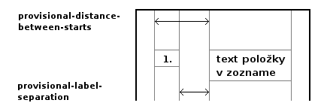
(Obr. 6) Vybrané atribúty pre umiestnenie popisku a tela položky v zozname

Tabuľka
Z pohľadu tabuliek je XSL-FO značne odlišné od HTML, na rozdiel od HTML v XSL-FO nie sme pri zobrazovaní textu v blokoch odkázaní len na tabuľky, väčšinou si vystačíme so základnými XSL-FO blokmi. Napriek tomu je aj tak v niektorých prípadoch najjednoduchšie použiť tabuľku. Základnú tabuľku bez nadpisu a hlavičky môžeme vytvoriť pomocou table-body elementu, ktorý obsahuje element table-row s elementom table-cell.

<fo:table>
<fo:table-body>
<fo:table-row>
<fo:table-cell>
<fo:block>cell 1</fo:block>
</fo:table-cell>
<fo:table-cell>
<fo:block>cell 2</fo:block>
</fo:table-cell>
</fo:table-row>
</fo:table-body>
</fo:table>

K tabuľke môže byť pripojený aj nadpis :
<fo:table-and-caption>
<fo:table-caption text-align="center">
<fo:block font-weight="bold" >Table Caption.</fo:block>
</fo:table-caption>
<fo:table>
.....

V tomto prípade je potrebné element table s elementom table-caption vložiť to elementu table-and-caption. Následne je možné nadpis tabuľky umiestniť na ktorúkoľvek stranu či pozíciu pomocou atribútu caption-side v elemente table-captions. Pokiaľ chceme pre tabuľku nastaviť pevne danú šírku, je potrebné nastaviť atribút inline-progression-dimension na hodnotu požadovanej šírky a atribút table-layout na fixed. Príklad tabuľky so šírkou 30 mm:
<fo:table inline-progression-dimension="30mm" table-layout="fixed">
Príklad tabuľky s polovičnou širkou rodiča (napríklad stránky) :
<fo:table inline-progression-dimension="50%" table-layout="fixed">

V tabuľke máme zároveň možnosť špecifikovať šírku pre každý stĺpec zvlášť. Umožňuje to element fo:table-column, ktorý musíme pridať priamo do elementu fo:table. Nasledovný príklad znázorňuje tabuľku, ktorá má pre každý stĺpec nastavenú tretinovú šírku zo šírky tabuľky.
<fo:table border-bottom-style="solid" border-left-width="1.5pt" width="100%">
<fo:table-column column-number="1" column-width="33%"/>
<fo:table-column column-number="2" column-width="34%"/>
<fo:table-column column-number="3" column-width="33%"/>
...

Atribút column-number identifikuje stĺpec, ktorý je reprezentovaný elementom a atribút column-width špecifikuje konkrétnu šírku stĺpca.

QT knižnica

Stručný popis knižnice QT
Qt je multiplatformová GUI C++ knižnica pre vývoj aplikácií pod OS GNU/Linux, Microsoft Window a Mac OS, pričom úspešne využíva pravidlo "napíš raz, skompiluj kdekoľvek". Qt ponúka veľké množstvo vlastných tried, objektov a návrhových vzorov, ktoré zjednodušujú programátorovi vývoj aplikácií. Qt má špecifický prístup ku komunikácií medzi objektmi pomocou slotov a signálov, pričom je možné za behu programu pripájať rôzne signály na rôzne sloty.

QWidget
Trieda QWidget je základnou triedou pre všetky objekty ktoré tvoria GUI, pričom widget je elementárny prvok užívateľského rozhrania. Tento objekt je schopný zachytiť udalosti prichádzajúce od klávesnice, myšky alebo iné udalosti z prostredia. Každý widget je pravouholník a má svoju „Z“ pozíciu, podľa ktorej je možné definovať, ktoré widgety sa nachádzajú pred ním a ktoré za ním. Widget, ktorý nemá zadefinovaného predka nazývame okno (window).

Model View architektúra
Model-View-Controller (MVC) je návrhový vzor prevzatý z programovacieho jazyka SmallTalk. Tento vzor sa využíva pri tvorbe užívateľského rozhrania. MVC pozostáva z troch typov objektov. Model predstavuje aplikačný objekt, pohľad predstavuje prezentačnú plochu a controller definuje, akým spôsobom užívateľské rozhranie reaguje na užívateľské vstupy. Ak sú časti pohľad a controller skombinované, výsledkom je model/view architektúra, ktorá aj napriek zjednodušeniu stále oddeľuje dáta od pohľadu. Tento prístup umožňuje aplikovať viac rôznych pohľadov na tie isté dáta bez zmeny štruktúry dát. Na umožnenie flexibilnejšej manipulácie dát, zo strany užívateľa, Qt využíva koncepciu delegáta. Jeho výhodou je to, že umožňuje upravovať spôsob akým sa dáta editujú a zobrazujú.

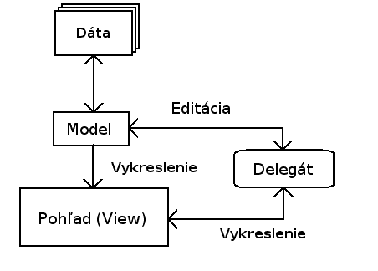
(Obr. 7) Model/View architektúra

Model komunikuje s dátami, pričom poskytuje rozhranie iným komponentom v architektúre. Pohľad obdrží dáta model indexes, ktoré predstavujú odkaz na prvky v dátovej časti. V štandardnom pohľade delegate vykresľuje jednotlivé prvky z dátovej časti. Pokiaľ je prvok editovaný, delegát komunikuje priamo s častou model cez model indexes.

QGraphicsView framework
QGraphicsView poskytuje možnosť ako vykreslovať a manipulovať s veľkým množstvom 2D grafických položiek, pričom podporuje možnosti ako zoom a rotáciu prvkov. Framework zároveň ponúka možnosť využitia udalostného programovania ako pri klasickom objekte QWidget. Čo znamená, že je možné zachytiť udalosti myšky, klávesy a podobne. QGraphicsView využíva BSP (Binary Space Partitioning) strom, ktorý zabezpečuje veľmi rýchle vyhľadanie položky v pohľade.

Scéna (QGraphicsScene)
QGraphicsScene rieši nasledovné úlohy:
- sprístupnenie rozhrania k rýchlej manipulácii veľkého počtu prvkov
- šírenie udalostí pre každý prvok
- kontrola nad stavom prvku, ako kontrola fokusu (focusing) a výberu (selection)
- poskytuje netransformovanú vykreslovaciu funkcionalitu, prevažne pre tlač

Scéna slúži ako kontajner pre objekty typu QGraphicsItem. Prvky sú pridávané do scény volaním metódy QGraphicsScene::addItem(), pričom na získanie prvku zo scény máme viacero možností. QGraphicsScene::items() vracia všetky prvky, ktoré sú obsiahnuté v scéne. QGraphicsScene::itemAt() vracia najvrchnejší prvok, ktorý sa nachádza v danom bode. Všetky metódy, ktoré sprístupňujú prvky, vracajú prvky v zostupnom poradí (to znamená, že prvý vrátený prvok je najvrchnejší a posledný je najspodnejší).
QGraphicsScene scene;
QGraphicsRectItem *rect = scene.addRect(QRectF(0, 0, 100, 100));
QGraphicsItem *item = scene.itemAt(50, 50);
// item == rect
Architektúra objektu QGraphicsScene plánuje zasielanie udalostí prvkom a zároveň aj zabezpečuje zasielanie udalostí medzi prvkami navzájom. Ak scéna obdrží udalosť o stlačení tlačidla na myške, ktorej kurzor sa nachádza v danej polohe, scéna zabezpečí preposlanie udalosti do prvku na danej pozícií. QGraphicsScene taktiež ovláda a nastavuje určité stavy prvkov, ako výber (selection) a fokus. Je možné dať do výberu prvky na scéne volaním QGraphicsScene::setSelectionArea(), kde ako parameter vstupuje ľubovoľná plocha. Na získanie aktuálne vybraných prvkov je možné použiť metódu QGraphicsScene::selectedItems(). Ďalší stav prvku, ktorý riadi QGraphicsScene objekt je fokus klávesnice. Je možné ho nastaviť metódami QGraphicsScene::setFocusItem() a QGraphicsItem::setFocus(), alebo je možné získať prvok, ktorý má práve fokus pomocou funkcie QGraphicsScene::focusItem(). QGraphicsScene::render() prekreslí zdrojový výrez zo scény do cieľa, ktorý je typu QPainter. Znamená to, že ju môžeme využiť na zachytenie obsahu scény do objektu ako QImage (screenshot), alebo pre tlač pomocou objektu QPrinter.

Pohľad (QGraphicsView)

QGraphicsView predstavuje pohľad v model/view architektúre, ktorý zobrazuje obsah scény. Je možné prepojiť viac pohľadov s jedinou scénou, na poskytnutie viacej pohľadov toho istého obsahu. Widget pohľadu, umožňuje zobraziť „scroll bar“ v prípade, že plocha scény je väčšia, ako je plocha pohľadu. V pohľade je možné zapnúť aj podporu OpenGL. Túto funkcionalitu umožňuje objekt QGLWidget.
Pohľad prijíma vstupné udalosti z klávesnice a myšky a prekladá ich do udalostí scény pred tým, ako ich pošle do zobrazenej scény. S použitím transformačnej matice, QGraphicsView::matrix() dokáže pohľad transformovať koordinačný systém scény. To umožňuje frameworku vykonať také pokročilé operácie ako zoom a rotáciu prvkov, prípadne celej scény. QGraphicsItem je základnou triedou pre grafické prvky na scéne. QGraphicsView poskytuje niekoľko odvodených základných prvkov ako n-uhoľníky (QGraphicsRectItem), elipsy (QGraphicsEllipseItem) a napríklad prvky na zobrazovanie textu (QGraphicsTextItem).
Najväčšou výhodou návrhu QGraphiscItem je, že je možné navrhnúť si vlastný prvok. Okrem iného QGraphicsItem poskytuje nasledujúce možnosti:
- zachytenie prakticky všetkých udalostí z myšky (mouse press, move, release and double click events, as well as mouse hover events, wheel events, context menu events )
- fokus pre klávesnicu, klávesové udalosti
- drag&drop funkcionalitu
- vytváranie väzby rodič – potomok pomocou triedy QGraphicsItemGroup
- detekcia vzájomných kolízií jednotlivých prvkov (prekrytie plochou, úsečkou prípadne bodom)

Prvky sú umiestnené v lokálnom koordinačnom priestore a podobne ako QGraphicsView, poskytujú veľké množstvo funkcií na mapovanie súradníc medzi prvkom a scénou a medzi prvkami navzájom. Taktiež ako v QGraphicsView, je možné použiť transformáciu súradnicového systému využitím metódy QGraphicsItem::matrix(). Toto je užitočné pri rotácií a zmene veľkosti jednotlivých prvkov. Prvok môže obsahovať aj iné prvky (potomkovia). Všetky transformácie, ktoré sa aplikujú na rodičov, sa zároveň prenášajú aj na potomkov. QGraphicsItem podporuje aj detekciu kolízií. Túto funkcionalitu zabezpečujú metódy QGraphicsItem::shape() a QGraphicsItem::collidesWith().
Nevýhodou celého frameworku je, že do objektu QGraphicsScene je možné vkladať len QGraphicsAbstractItem objekty, prípadne ich potomkov, to znamená, že nie je možné vložiť do pohľadu štandardný QWidget, ako napríklad tlačidlo QPushButton , popisku QLabel a podobne. Túto situáciu rieši nová verzia Qt knižnice 4.4, ktorá takúto možnosť ponúka. V čase písania diplomovej práce však ešte nebola táto verzia stabilná. Ďalšou nevýhodou tejto komponenty je, že nie je možné na ňu priamo aplikovať model/view návrhový vzor. Znamená to, že QGraphicsView nie je možné priamo nahradiť inou triedou.

Qt Main Window framework

Úvod
Qt Main Window framework zjednodušuje prácu pri implementácií užívateľského rozhrania. Qt ponúka triedu QMainWindow a iné príbuzné triedy určené pre manipuláciu s oknami v hlavnej časti užívateľského rozhrania. Trieda QMainWindow predstavuje hlavné aplikačné okno. Trieda má rozhranie, do ktorého je možné pridať rôzne iné časti ako QToolBar, QDockWidgets, QMenuBar a QStatusBar. Rozhranie má hlavné okno (Central Widget), na ktoré je možné umiestniť ľubovoľného potomka triedy QWidget.
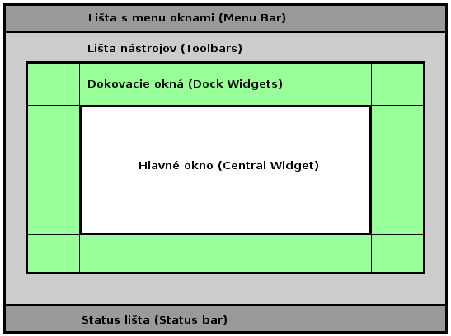
(Obr. 8) Rozmiestnenie prvkov v Qt Main Window modeli

Ako hlavné okno sa obyčajne na implementáciu využíva Qt widget ako QTextEdit prípadne QGraphicsView. Je však možné použiť aj vlastný widget. Widget sa nastaví ako hlavné okno pomocou funkcie setCentralWidget(). Hlavné okno môže mať buď jednoduché (SDI) alebo (MDI) viacnásobné dokumentové rozhranie. V prípade MDI je potrebné vytvoriť objekt QMdiArea ako hlavné okno.

Vytvorenie menu
Qt umožňuje implementáciu menu rozhrania pomocou triedy QMenu. V tomto prípade je potrebné pridať objekt QAction, ktorý predstavuje položku v menu. Vlastné menu okná je možné pridať do hlavného okna pomocou volania MenuBar(), ktoré vráti objekt typu QMenuBar. Nad vráteným objektom je potrebné následne zavolať metódu addMenu(), ktoré pridá objekt QMenu do menu. Objekt QMainWindow má prednastavenú štandardnú menu lištu, ktorú je možné zmeniť pomocou metódy setMenuWidget(). Nasledujúci príklad zobrazuje vytvorenie menu File s troma položkami.
m_pFileMenu = menuBar()->addMenu(tr("&File"));
m_pFileMenu->addAction(m_pQActOpenXmlFile);
m_pFileMenu->addAction(m_pQActOpenXslFoFile);
m_pFileMenu->addAction(m_pQActSaveFoFile);

Funkcia createPopupMenu() umožňuje vytvoriť pop-up menu, pričom implicitne je vytvorené menu so zaškrtávacími políčkami, ktoré predstavujú jednotlivé dokovacie okná a nástrojové lišty.

Vytvorenie nástrojovej lišty
Nástrojové lišty je možné implementovať pomocou triedy QToolBar. Pridanie do hlavného okna umožňuje funkcia addToolbar(). Počiatočnú polohu lišty je možné špecifikovať pomocou enumerátora Qt:ToolBarArea. Je možné navzájom rozdeliť nástrojové lišty vložením voľného priestoru pomocou funkcie addToolBarBreak() alebo insertToolbarBreak(). Pretože užívatelia môžu štandardne lišty premiestňovať pomocou mechanizmu drag&drop, je možné taktiež presne špecifikovať priestor, kde sa môže lišta nachádzať. Slúžia na to funkcie QToolBar::setAllowedAreas() a QToolBar::setMovable(). Veľkosť ikony môžeme získať pomocou funkcie iconSize(). Veľkosť je platformovo závislá, máme však možnosť nastaviť pevne danú veľkosť pomocou funkcie setIconSize(). Máme taktiež možnosť nastaviť vzhľad lišty pomocou funkcie setToolButtonStyle(). Nasledujúci príklad predstavuje vytvorenie nástrojovej lišty.
m_pToolBar = addToolBar("xsl-fo toolbar");
m_pToolBar->addAction(m_pQActZoomIn);
m_pToolBar->addAction(m_pQActZoomOut);

Vytvorenie dokovacích okien
Dokovacie okná je možné implementovať pomocou triedy QDockWidget. Do hlavného okna je možné pridať dokovacie okno pomocou funkcie addDockWidget(). Enumerátor Qt::DockWidgetArea ponúka štyri možnosti umiestnenia dokovacieho okna (vľavo,vpravo,dole,hore). Dve, prípadne viacej dokovacích okien je možné umiestniť nad seba. V tomto prípade sa zobrazia záložky, ktoré umožňujú medzi nimi navzájom prepínať. Príklad vytvorí okno "Xsl-Fo Code" a "FoText editor", pričom druhé sa zaradí pod prvé.
m_pDockCodeView = new QDockWidget(tr("Xsl-Fo Code"), this);
m_pDockCodeView->setAllowedAreas(Qt::BottomDockWidgetArea);
m_pDockCodeView->setWidget(m_pCodeView);
addDockWidget(Qt::BottomDockWidgetArea, m_pDockCodeView);

m_pDockFoTextEdit = new QDockWidget(tr("FoText Editor"), this);
m_pDockFoTextEdit->setAllowedAreas(Qt::BottomDockWidgetArea);
m_pDockFoTextEdit->setWidget(m_pFoTextEdit);
addDockWidget(Qt::BottomDockWidgetArea, m_pDockFoTextEdit);

tabifyDockWidget(m_pDockFoTextEdit,m_pDockCodeView);

Undo framework

Úvod
Qt Undo framework je implementáciou návrhového vzoru Command, pre implementáciu undo/redo funkcionality v aplikácii. Návrhový vzor Command je založený na myšlienke, že každý editačný krok v aplikácii je vykonávaný vytváraním inštancií príkazových objektov. Tieto objekty aplikujú zmeny v dokumente, pričom sú uchovávané v príkazovom zásobníku. Každý takýto objekt „vie“ ako aplikovať zmenu do nového ale aj do pôvodného stavu. Takýmto spôsobom je možné prechádzať zásobníkom príkazov a aplikovať zmeny stavov naspäť.

Triedy
Undo framework pozostáva zo štyroch tried:
- trieda QUndoCommand je základná trieda pre všetky príkazy ukladané do undo zásobníku. Môže aplikovať undo alebo redo, elementárnu zmenu v dokumente.
- Trieda QUndoStack je list QUndoCommand objektov. Obsahuje všetky vykonané príkazy dokumentu a umožňuje v dokumente aplikovať kroky spätne ale aj dopredu.
- Trieda QUndoGroup je skupina zásobníkov príkazov. Je možné ju použiť v prípade, že máme viac dokumentov a pre každý je asociovaný zásobník príkazov.
- QUndoView je widget, ktorý umožňuje zobraziť stav zásobníku príkazov. Má zároveň aj implementovanú funkcionalitu, ktorá umožňuje pohyb v tomto zásobníku (a s ním spojené vykonanie príkazov) jednoduchým výberom položky z listu.

QDom

Dom model
DOM poskytuje rozhranie, ktoré umožňuje sprístupniť a následne aj meniť obsah alebo štruktúru XML súboru. Poskytuje hierarchický stromový model načítaného XML dokumentu. Jeho vlastnosťou je, že načítava celý objektový model do pamäti, čo v prípade obrovského množstva dát môže byť nevýhodou, no na druhej strane tento model umožňuje pre programátora jednoduchšiu manipuláciu a prácu so samotným dokumentom. Všetky DOM uzly v dokumente sú potomkovia triedy QDomNode, pričom dokument je reprezentovaný QDomDokument objektom.

QDomElement
Trieda QDomElement reprezentuje jeden element v DOM strome. Elementy majú „tag“ názvy, ktoré je možné sprístupniť metódou tagName(). Názov „tagu“ je možné zmeniť metódou setTagName(). Atribúty elementu sú reprezentované objektmi QDomAttr, ktoré môžu byť sprístupnené pomocou metód attribute() a attributeNode(). Máme možnosť atribúty nastaviť pomocou metód setAttrbiute() a setAttributeNode(). Vymazať atribúty je možné pomocou metódy removeAttribute().
Na prechádzanie medzi elementmi v DOM dokumente je možné použiť metódy firstChildElement(), lastChildElement(), nextSiblingElement() a previousSiblingElement(). Ako príklad je uvedená iterácia cez všetky elementy s názvom „skrok“, pričom „skrok“ je potomkom elementu „report“.
QDomDocument doc = // ...
QDomElement root = doc.firstChildElement("report");
QDomElement elt = root.firstChildElement("skrok");
for (; !elt.isNull(); elt = elt.nextSiblingElelement("skrok")) {
// ...
}

Drag&Drop

Princíp drag&drop
Drag&drop predstavuje vizuálny mechanizmus, pomocou ktorého je možné prenášať informáciu medzi aplikáciami, prípadne v rámci samotnej aplikácie. QApplication objekt ponúka metódy, ktoré môžeme použiť pri implementácii drag&drop funkcionality :
- QApplication::startDragTime udáva (v milisekundách), ako dlho musí užívateľ držať stlačené tlačítko myšky nad objektom predtým, než začne operácia drag.
- QApplication::startDragDistance udáva, o akú pozíciu musí užívateľ pohnúť myškou (pričom drží stlačené tlačítko na myške) predtým, než pohyb bude interpretovaný ako akcia drag.
Použitie týchto hodnôt pri kontrole pred začatím akcie drag, umožňuje predchádzaniu problémov, pri ktorých chce užívateľ len kliknúť na objekt.

Akcia drag
Na začatie akcie drag je potrebné vytvoriť QDrag objekt a zavolať nad ním exec() funkciu. Drag akcia sa odporúča vykonať až po tom ako užívateľ stlačil tlačítko na myške a kurzor sa posunul o určitú pozíciu. Pre widgety, ktoré potrebujú rozoznávať medzi kliknutím a drag akciou, je nápomocné implementovať mousePressEvent() funkciu, v ktorej implementujeme zapamätanie si pozície kde klik, či drag akcia začala. Nasledovný príklad zobrazuje jedno z možných riešení :
void DragWidget::mousePressEvent(QMouseEvent *event)
{
if (event->button() == Qt::LeftButton)
dragStartPosition = event->pos();
}

Následne v udalosti mouseMoveEvent vyhodnotíme či sa jedná o klik alebo drag akciu. Pokiaľ sa kurzor posunie o určitú pozíciu vyhodnotíme akciu ako drag. V nasledujúcom príklade, sa hodnota o akú sa má kurzor posunúť porovnáva s hodnotou, ktorá vracia metóda QPoint::manhattanLength(). Táto hodnota predstavuje približnú vzdialenosť medzi miestom, kde užívateľ klikol myškou a aktuálnou pozíciou kurzoru.

void DragWidget::mouseMoveEvent(QMouseEvent *event)
{
if (!(event->buttons() & Qt::LeftButton))
return;
if ((event->pos() - dragStartPosition).manhattanLength()
< QApplication::startDragDistance())
return;
QDrag *drag = new QDrag(this);
QMimeData *mimeData = new QMimeData;
mimeData->setData(mimeType, data);
drag->setMimeData(mimeData);
Qt::DropAction dropAction = drag->exec(Qt::CopyAction | Qt::MoveAction);
...
}

Akcia drop
Pokiaľ chceme aby widget akceptoval drop akciu je potrebné mu to nastaviť volaním metódy setAcceptDrops(true). Zároveň je potrebné aj implementovať metódy dragEnterEvent() a dropEvent(). Metóda dragEnterEvent() je volaná akonáhle widget obdrží informáciu o tom, že cez neho prechádza drag objekt. V tejto metóde je možné následne podľa dát, ktoré drag objekt obsahuje rozhodnúť, či povoliť drop akciu nad objektom. Metóda dragEnterEvent() je používaná na informovanie Qt prostredia o tom, aké typy dát widget akceptuje. Nasledujúci príklad implementuje spomínanú udalosť dragEnterEvent() a informuje drag&drop systém o tom, že ako drop informáciu akceptuje len čistý text.
void Window::dragEnterEvent(QDragEnterEvent *event)
{
if (event->mimeData()->hasFormat("text/plain"))
event->acceptProposedAction();
}
Metóda dropEvent() predstavuje volanie akcie drop, v tejto metóde sa obyčajne rozbalia a spracujú dáta, ktoré boli prenesené drag&drop systémom.

Schránka (The Clipboard)
Aplikácie môžu navzájom komunikovať aj tak že vkladajú dáta do zdielanej schránky. Na jej sprístupnenie je potrebné získať QClipboard objekt z objektu QApplication :
clipboard = QApplication::clipboard();
Trieda QMimeData sa používa na reprezentáciu dát, ktoré sú prenášané z a do schránky. Na vloženie dát do schránky sa používajú metódy setText(), setImage(), and setPixmap(). Tieto funkcie sú podobné ako v triede QMimeData, okrem toho, že obsahujú ďalší argument, ktorý hovorí, kde sú dáta uložené. Ak je špecifikovaná schránka, sú dáta uložené do nej, ak je špecifikovaný výber (selection) dáta sa vložia do výberu myšky. Napríklad môžeme skopírovať obsah objektu QLineEdit do schránky nasledovným spôsobom :
clipboard->setText(lineEdit->text(), QClipboard::Clipboard);
Do schránky je možné taktiež vkladať aj dáta vlastného typu. V tomto prípade je potrebné vytvoriť objekt QMimeData a dáta do neho vložiť pomocou metódy setData(). Tento objekt je potrebné potom vložiť do schránky pomocou metódy setMimeData().

Nástroj qmake
QMake je nástroj od firmy Trolltech, ktorý pomáha zjednodušiť kompilačný proces pre vývoj projektu na rôznych platformách. QMake automatizuje generovanie súborov Makefile tak, že stačí pár riadkov informácií o projekte na vytvorenie súboru Makefile. QMake môže byť použitý pre ľubovoľný softwarový projekt, pričom nie je potrebné aby využíval Qt knižnicu.
QMake generuje súbor Makefile na základe informácií, ktoré získava z projektového súboru. Projektový súbor vytvára vývojár a je obyčajne jednoduchý a zároveň prehľadný aj pre komplexnejšie projekty. QMake obsahuje aj dodatočné podporu pri práci s knižnicou Qt, pričom napríklad automaticky vkladá kompilačné pravidlá pre moc a uic. QMake môže taktiež generovať projekty pre Microsoft Visual studio bez toho aby vývojár menil projektový súbor.

Qt a možnosť lokalizácie
Lokalizácia aplikácie je proces, ktorý robí aplikáciu použiteľnú v rôznych svetových jazykoch. V niektorých prípadoch je lokalizácia jednoduchý proces. V prípade, keď ale potrebujeme napríklad spraviť preklad aplikácie z Angličtiny do Čínštiny, môže byť lokalizácia podstatne komplikovanejšia, nielen z dôvodu rôznych jazykov ale aj z dôvodu rôznych znakových kódovaní.
Odkedy trieda QString používa Unicode 4.0 pre kódovanie znakovej sady, môže byť ľubovoľný jazyk transparentne spracovaný. Kedykoľvek používa aplikácia text v úvodzovkách (“ “) na interakciu s užívateľom, je potrebné aby bol spracovaný funkciou QCoreApplication::translate(). Na dosiahnutie toho je potrebné použiť funkciu QObject::tr(). Nasledujúci príklad zobrazuje jej použitie.

LoginWidget::LoginWidget()
{
QLabel *label = new QLabel(tr("Password:"));
...
}
Pokiaľ máme použitú funkciu tr() vo všetkých textových reťazcoch v celej aplikácií, môžeme vytvárať preklady. Samotný proces prekladu pozostáva z troch krokov, pričom jednotlivé kroky nám uľahčujú aplikácie Qt Linguist, lupdata a lrelease. Tieto aplikácie sú súčasťou inštalácie Qt knižnice.

- Najskôr je potrebné spustiť aplikáciu lupdate, ktorá vyberie zo zdrojových súborov text určený na preklad. Nástroj lupdate pomocou konštrukcie tr() a prípustných makier rozpozná text a vygeneruje súbory s príponou ts.

- Súbory typu ts môžeme spracovať pomocou aplikácie Qt Linguist, ktorý dokonca ponúka aj možnosť aplikovať rôzne svetové slovníky výrazov. Použitie tohto nástroja však nieje podmienkou, pretože ts súbory majú XML formát a tak ich môžeme editovať aj ručne.

- Tretí krok spočíva vo vytvorení binárneho súboru s príponou qm, v ktorom sú uložené preklady. Na vykonanie tohto kroku je nutné spustenie aplikácie lrelease. Je potrebné si v tomto prípade predstaviť ts súbory ako zdrojové súbory a qm ako výsledné súbory určené na použitie v aplikácií. Prekladateľ preloží ts súbory, pričom užívatelia aplikácie potrebujú iba qm súbor s príslušným prekladom. Obidva typy súborov sú samozrejme platformovo nezávislé.

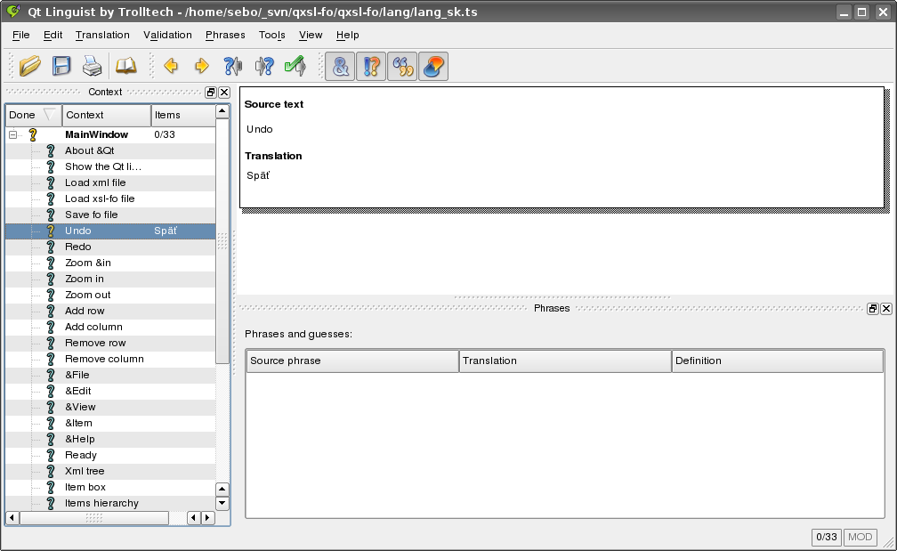
(Obr. 8) Aplikácia Qt Linguist

V prípade, že chceme súbor typu ts vložiť do projektu je potrebné ho pridať do pro (projektového) súboru pod položku TRANSLATIONS. V zdrojovom kóde aplikácie je potrebné použiť funkciu QTranslator::load(), ktorá nahrá príslušný jazykový preklad pre užívateľa do aplikácie. Zároveň je potrebné preklad aj nainštalovať do aplikácie pomocou funkcie QCoreApplication::installTranslator(). Použitie uvedených funkcií zobrazuje nasledujúci príklad.
int main(int argc, char *argv[])
{
QApplication app(argc, argv);
QTranslator qtTranslator;
qtTranslator.load("qt_" + QLocale::system().name());
app.installTranslator(&qtTranslator);
QTranslator myappTranslator;
myappTranslator.load("myapp_" + QLocale::system().name());
app.installTranslator(&myappTranslator);
...
return app.exec();
}
Samotná knižnica obsahuje viac než 400 textových reťazcov, ktoré v prípade použitia musia byť taktiež preložené do cieľového jazyku. Z tohoto dôvodu sa v adresári $QTDIR/translations nachádzajú preložené reťazce vo Francúzštine a Nemčine. Tento adresár obsahuje taktiež šablóny ktoré pomáhajú pri preklade do iných jazykov.

Tvorba užívateľského rozhrania

Nástroj uic (User interface compiler)
Triedu, ktorá predstavuje okno je možné naprogramovať od základov (tak, že využívame základné widgety a spájame ich do zložitejších), alebo si ju môžeme nechať vygenerovať pomocou nástroja uic. Tento nástroj spracuje XML súbor v ktorom sú zadefinované widgety, ktoré sa použijú v okne. Výstupom kompilátora uic je hlavičkový súbor, ktorý obsahuje definíciu triedy užívateľského rozhrania.

Použitie komponenty v aplikácií
Vygenerovaný kód ktorý predstavuje widgety užívateľského prostredia, je možné včleniť do projektu zdrojového kódu rôznymi spôsobmi. V prvom rade je potrebné sa rozhodnúť, či sa má okno začleniť do zdrojového kódu len počas kompilácie (compile time form processing), prípadne či chceme aby ju bolo možné meniť aj počas behu aplikácie (Run time form processing). V prvom prípade máme tri možnosti akým spôsobom pracovať s vygenerovanou triedou. Najjednoduchší spôsob zobrazuje nasledovný príklad.
int main(int argc, char *argv[])
{
QApplication app(argc, argv);
QWidget *widget = new QWidget;
Ui::CalculatorForm ui;
ui.setupUi(widget);
widget->show();
return app.exec();
}
V tomto príklade je vygenerovanou triedou Ui::CalculationForm, pomocou metódy (ktorá je taktiež automaticky vygenerovaná) setupUI() nastavíme rodičovský widget a zároveň vytvoríme všetky inštancie tried widgetov, ktoré tvoria okno.

Druhá možnosť integrácie vygenerovanej triedy je, že si vytvoríme triedu, ktorá bude obsahovať ukazovateľ na spomínanú triedu. Nasledujúci príklad zobrazuje jednu z možností ako implementovať uvedení spôsob.
class CalculatorForm : public QWidget
{
Q_OBJECT
public:
CalculatorForm(QWidget *parent = 0);
private slots:
void on_inputSpinBox1_valueChanged(int value);
void on_inputSpinBox2_valueChanged(int value);
private:
Ui::CalculatorForm ui;
};
V príklade vidíme že trieda CalculatorForm je uvedená ako člen triedy v jej private časti. V tomto prípade nesmieme zabudnúť zavolať funkciu setupUI(). Tá sa v tomto prípade umiestňuje do konštruktora triedy. Výhodou tohto riešenia je jednoduchosť akou sme dosiahli rozhranie triedy QWidget a zapúzdrenie vygenerovanej triedy do rodičovskej triedy. Uvedený spôsob môžeme aplikovať aj na viacej rôznych vygenerovaných tried, pričom ich zapúzdrime do jedného rozhrania rodičovskej triedy.

Trieda vygenerovaná kompilátorom uic môže tvoriť dedičnosť spolu s triedou QWidget. Takýto spôsob sa uplatňuje v tretej možnosti integrovania užívateľského rozhrania. Zobrazuje ju nasledujúci príklad.
class CalculatorForm : public QWidget, private Ui::CalculatorForm
{
Q_OBJECT
public:
CalculatorForm(QWidget *parent = 0);
private slots:
void on_inputSpinBox1_valueChanged(int value);
void on_inputSpinBox2_valueChanged(int value);
};
Ako je vidieť z príkladu, vytvorili sme private dedičnosť od triedy Ui::CalculatorForm, čo zabezpečí že funkcie sprístupňujúce užívateľské rozhranie sú dostupné len v rámci nami vytvorenej triedy CalculatorForm. V tomto prípade widgety ktoré boli vygenerované v triede Ui::CalculatorForm sú nám k dispozícií tak isto ako keby sme ich implementovali bez generovania pomocou nástroja uic. Takýto prístup nám dáva väčšie možnosti pri zmene vlastností vygenerovaných widgetov. Zároveň však neponúka kompozíciu viacerých užívateľských rozhraní.
Všetky uvedené spôsoby neponúkali možnosť spracovať užívateľské rozhranie počas behu aplikácie. Pokiaľ chceme využiť túto možnosť je potrebné začleniť modul QtUiTools to projektu. Dosiahneme to konfiguráciou projektového .pro súboru.
CONFIG += uitools
Tento modul obsahuje triedu QUiLoader, ktorá zabezpečí spracovanie okna zo súboru .ui navrhnutého aplikáciou Qt Designer. Kedže spracovanie môže prebiehať počas behu aplikácie je potrebné aby táto trieda mala k dispozícií .ui súbor, v ktorom je zadefinovaný vzhľad okna. Zavolanie funkcie load() triedy QUiLoader(), ktorá zabezpečí spracovanie ui súboru zobrazuje nasledujúci príklad.
QWidget* TextFinder::loadUiFile()
QUiLoader loader;
QFile file(":/forms/textfinder.ui");
file.open(QFile::ReadOnly);
QWidget *formWidget = loader.load(&file, this);
file.close();
return formWidget;
}

Nástroj Designer
Návrh užívateľského rozhrania pomocou WYSIWYG nástroja značne programátorovi uľahčuje prácu. Vďaka nemu nemusí ručne editovať pozície, či vzhľad jednotlivých widgetov. V OS GNU/Linux nie je však takýchto nástrojov pri programovaní v C++ veľa. Jedným z mála je nástroj Designer od firmy TrollTech. Designer ponúka možnosť, ako rýchlo a jednoducho vytvoriť užívateľské rozhranie, pričom je možné na hlavný formulár ukladať rôzne widgety a následne ich meniť. Tento nástroj zároveň ponúka tvorbu signálov a slotov, editáciu menu okien a veľa ďalších možností.
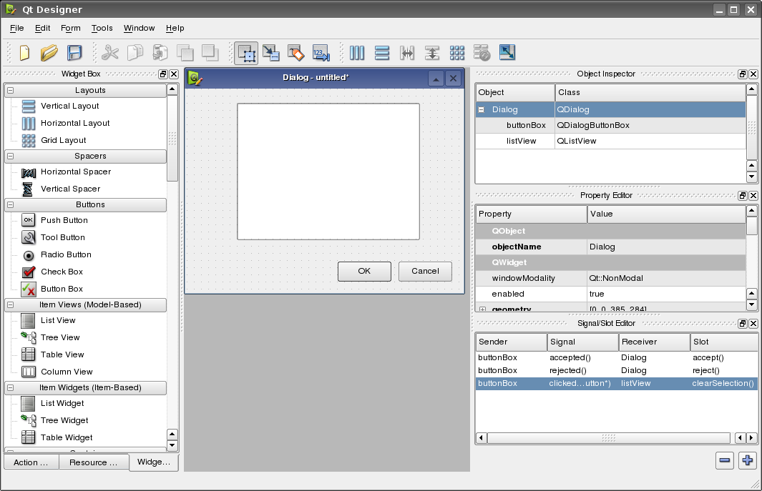
(Obr. 9) Nástroj Qt Designer

Pomocou nástroja Qt Designer je taktiež možné vytvárať vlastné widgety. Vďaka flexibilite nástroja je s nimi možné vykonávať plnohodnotnú prácu, ako so štandardnými widgetmi. V takomto prípade je potrebné plugin ktorý predstavuje navrhnutý widget pridať do cesty $QTDIR/plugins/designer, prípadne zmeniť cestu odkiaľ Qt Designer pluginy načítava.

Užívateľská príručka

Návrh XSL pomocou WYSIWYG metódy
Implementácia celej aplikácie bola navrhnutá tak, aby si užívateľ mohol pomocou metódy WYSIWYG vytvoriť XSL-FO dokument. So samotným dokumentom je možné vykonávať rôzne operácie ako napríklad zoom či undo. Funkcionalitu dokumentu rozširujú dokovacie okná. Tie sprístupňujú informácie napríklad o vlastnostiach vybraného objektu v dokumente, prípadne zobrazujú priebežný náhľad XSL-FO dokumentu. Uprostred samotnej aplikácie sa nachádza pracovná plocha na ktorej je možné pracovať s formátovacími objektmi.
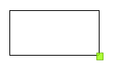
(Obr. 10) Príklad reprezentácie objektu BlockContainer

Na plochu je možné vkladať rôzne typy objektov. Kedže má každý objekt odlišné vlastnosti, editor ponúka aj pri každom z nich iný spôsob interakcie. Napríklad formátovací objekt fo:block-container môže mať zadefinovanú presnú pozíciu na stránke. Tú je možne v editore zadať pomocou mechanizmu drag&drop, prípadne cez okno vlastností. Zároveň je možné nastaviť tomuto objektu aj presnú šírku vďaka pomocnej zelenej ploche ktorá sa nachádza v pravom dolnom rohu, alebo opäť pomocou okna vlastností. Na druhej strane formátovací objekt fo:block má presne danú pozíciu a taktiež jeho šírku nieje možné meniť ľubovoľne, ale aplikácia ju prepočítava zo šírky rodičovského objektu.
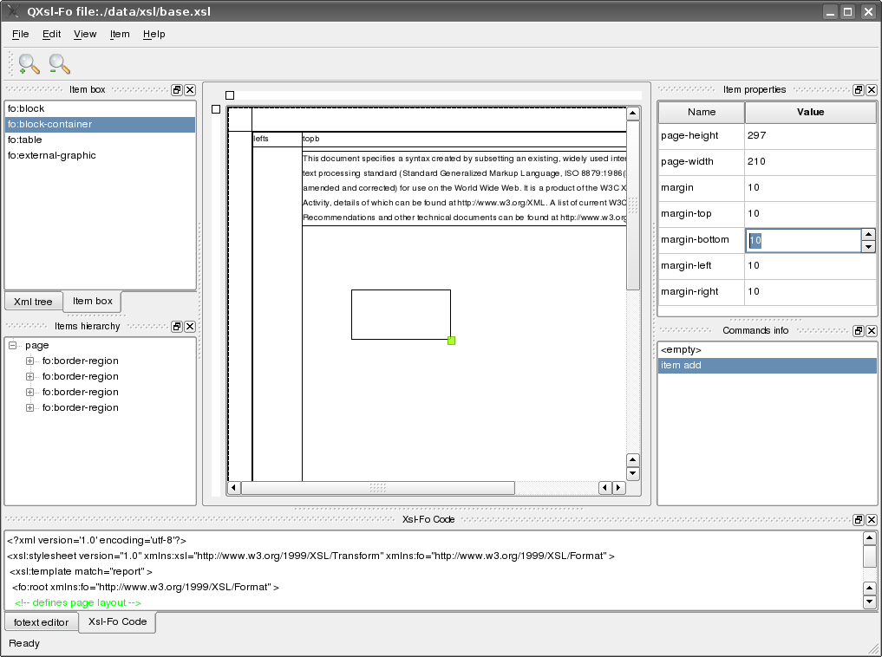
(Obr. 11) Celkový pohľad na aplikáciu

Vlastnosti vybraného objektu
Ako som spomenul, na ploche dokumentu sa môžu nachádzať rôzne typy objektov. Každý z týchto objektov má konkrétne atribúty na základe, ktorých je definovaný ich vzhľad, prípadne vzhľad prvkov ktoré sú od nich závislé. Z tohto dôvodu sa nachádza v aplikácií okno vlastností (Item properties).
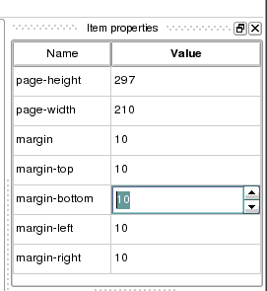
(Obr. 12) Okno vlastností
V prípade, že užívateľ vyberie objekt na ploche, okamžite sa v tomto okne zobrazí zoznam dostupných vlastností, ktoré špecifikujú vybraný objekt. Pokiaľ chce užívateľ zmeniť hodnotu atribútu, môže tak urobiť po tom, ako dvojklikom vyberie hodnotu zvoleného atribútu.

Undo funkcionalita
Aplikácia užívateľovi ponúka aj možnosť spraviť „krok späť“ v prípade chyby. Je možné tak spraviť pomocou tlačidiel v paneli nástrojov, prípadne pomocou okna „Commands Info“, ktoré zobrazuje vykonané príkazy (napríklad pridanie objektu, presun objektu či vloženie textu). Zároveň je možné vykonať krok vpred, pokiaľ sú v zásobníku príkazov dostupné príkazy.

List dostupných objektov
Kedže XSL-FO štandard ponúka rôzne typy formátovacích objektov, ktoré môžeme použiť v dokumente, rozhodol som sa do aplikácie vložiť ich zoznam. Užívateľ má tak možnosť pomocou drag&drop mechanizmu vložiť napríklad fo:block-container, pričom pri drop akcii zároveň aj definuje jeho pozíciu v dokumente. Pre každé objekty však nieje možné definovať takýmto spôsobom presnú pozíciu. Napríklad v prípade, že takýmto spôsobom vložíme objekt fo:block, aplikácia sama určí pozíciu vkladaného objektu fo:block na základe jeho predka prípadne na základe jeho príbuzných prvkov.

Hierarchické zobrazenie objektov na ploche
Samotný XSL-FO dokument môže obsahovať veľké množstvo formátovacích objektov. Ich veľký počet spojený so vzájomným prekrývaním môže spôsobiť, že zobrazenie dokumentu v aplikácií môže pôsobiť neprehľadne. V tomto prípade nám pomôže okno „item hierarchy“ ktoré pomocou stromovej štruktúry zobrazuje vložené prvky v dokumente. V prípade, že užívateľ vyberie prvok v okne „item hierarchy“, automaticky sa vyberie aj príslušný objekt na ploche dokumentu. Tento spôsob interakcie zabezpečuje jednoznačnú identifikáciu objektu v stromovej štruktúre okna.

Strom načítaného XML dokumentu
Samotný FO dokument neponúka také možnosti, ako napríklad generovanie tabuliek či zoznamov z XML dokumentu. Pokiaľ požadujeme uvedenú funkcionalitu, je potrebné spojiť možnosti XSL a FO dokumentov. Na to aby generovanie mohlo prebehnúť však potrebujeme aj vstupné dáta. Práve XML dokument môže predstavovať spomínané dáta. V aplikácií sa vstupný XML dokument načítava do okna „XML tree“.
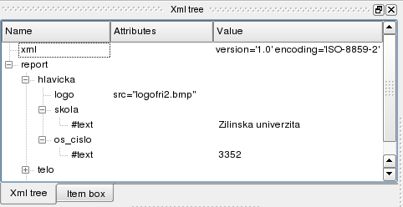
(Obr. 13) Okno stromovej štruktúry XML dokumentu

Okno „XML tree“ umožňuje užívateľovi zobrazenie XML dokumentu, pričom pri každom elemente zobrazuje príslušné atribúty a hodnoty. Toto okno umožňuje zároveň aj špecifikovať XSL bloky xsl:apply-templates (s parametrom select ) a xsl:template (s parametrom match), čo umožňuje opakované vloženie fo:objektov, ktoré sú umiestnené v časti xsl:template, do výsledného FO dokumentu. Celá operácia z pohľadu užívateľa prebehne jednoducho. Užívateľ vyberie XML uzol, pričom touto operáciou vyberie zároveň aj jeho XPATH reťazec. Pomocou mechanizmu drag&drop presunie uzol nad fo:objekt, zobrazený v pohľade dokumentu a vykoná drop akciu. Týmto spôsobom užívateľ zabezpečí opakovanie vybraného fo:objektu vo FO dokumente toľkokrát, koľko krát sa nachádza v XML dokumente vybraného XPATH reťazca.

Priebežný náhľad XSL-FO dokumentu

XSL-FO dokument je generovaný logikou aplikácie a užívateľ len pomocou WYSIWYG metódy vytvára šablónu. Niekedy je však potrebné aby videl aj výsledný XSL-FO dokument, ktorý je generovaný priebežne. Práve okno „Xsl-Fo Code“ umožňuje priebežnú kontrolu generovaného dokumentu. Toto okno pri každej udalosti, ktoré spôsobuje zmenu v dokumente, znovu zobrazí dáta tak aby mal užívateľ k dispozícií aktuálny obsah XSL-FO dokumentu.

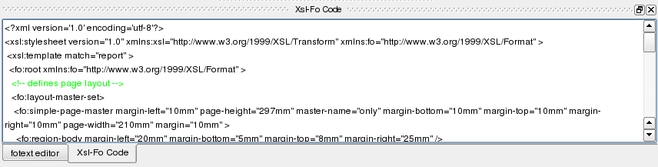
(Obr. 14) Okno zobrazujúce xsl-fo dokument

Programátorská príručka

Základné informácie
Projekt je možné nájsť na stránkach SourceForge : http://sourceforge.net/projects/qxsl-fo/. Na beh aplikácie je potrebné mať nainštalovanú verziu Qt 4.3.4. Pre stiahnutie a skompilovanie projektu je nutné vykonať nasledovné kroky :
svn co https://qxsl-fo.svn.sourceforge.net/svnroot/qxsl-fo qxsl-fo
qmake
make qmake
make

Návrh tried

Základný objekt (FoObject)
Základnou triedou, ktorá zapúzdruje každý uzol v XSL-FO dokumente je trieda FoObject.
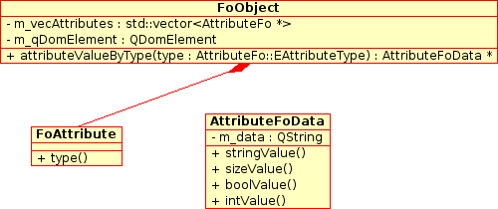
(Obr. 15) Diagram tried

Tento uzol reprezentuje objekt QDomElement, nad ktorým umožňuje trieda FoObject vykonávať rôzne operácie.
- QDomElement firstElementByAttributeValue(QString attributeName,QString attributeValue)
Vrati prvý nájdený uzol medzi potomkami, ktorého atribút attributeName má hodnotu attributeValue.
- QDomNode FoObject::xslStyleSheetRoot()
Funkcia prechádza stromovou štruktúrou od koreňového uzlu až pokiaľ nenájde element s názvom xsl:stylesheet
Trieda FoObject zároveň zapúzdruje nasledovné operácie nad triedou QDomNode :
- bool appendChildElement(QDomElement el)
Pridá objekt QDomElement, ktorý je predaný ako parameter, na koniec FO dokumentu
- QDomNode insertChildElementAfter(QDomElement el,QDomElement elAfter)
Pridá objekt QDomElement, ktorý je predaný ako parameter, za element elAfter, do FO dokumentu.
- QDomElement firstChildElement(QString elementName)
Rozhranie triedy FoObject umožňuje aj prácu s atribútmi ako pridávanie, nastavenie hodnoty prípadne získanie hodnoty atribútu.
- void appendAttribute(AttributeFo *pAttribute)
Priradí atribút pAttribute danému formátovaciemu objektu ktorý je reprezentovaný inštanciou triedy FoObject.
- AttributeFoData *attributeValueByType(AttributeFo::EAttributeType type)
Vráti inštanciu triedy AttributeFoData (dátovú časť atribútu), podľa špecifikovaného typu type.
- AttributeFo *attributeByPosition(int attrPos)
Vráti inštanciu triedy AttributeFo, podľa pozície vo vektore. Táto metóda sa využíva pri prechádzaní všetkých atribútov formátovacieho objektu.
- AttributeFo *attributeByType(AttributeFo::EAttributeType type)
Vráti atribút formátovacieho objektu, na základe typu type.

Reprezentácia atribútov (FoAttribute)
Množinu dostupných atribútov v objekte FoObject predstavuje vektor objektov typu FoAttribute. Pričom jeden atribút je reprezentovaný jednou inštanciou triedy FoAttribute. Trieda FoAttribute obsahuje nasledovné enumerátory :
- Enumerátor typov atribútu EattributeType slúži na identifikáciu mena atribútu. Programátor tak nemusí na ich identifikáciu používať textové reťazce. (napríklad "margin-top" je reprezentovaný enumerátorom EAttributeType ::margin_top).
- Enumerátor skupín, do ktorej atribút patrí. Skupina určuje aký typ hodnoty atribút vlastní a zároveň tak definuje akým spôsobom sa bude hodnota zobrazovať prípadne editovať.
- Enumerátory hodnôt niektorých typov atribútov, ktoré podobne ako v prípade typu slúžia na to aby sa programátor nemusel odkazovať na identifikáciu hodnoty pomocou textového reťazca. (napríklad atribút zarovnania EAttributeType text_align má enumerátor pre hodnoty EAttributeType EalignValues a obsahuje hodnoty left_align, right_align, center_align, unknown_align )
Zároveň trieda FoAttribute poskytuje statické metódy na konverziu medzi textovými reťazcami a príslušnými enumerátormi.
- static AttributeFo::EAttributeType stringToType(QString name);
Zabezpečuje prevod QString názvu atribútu na typ AttributeFo::EAttributeType.
- static QString typeToString(EAttributeType enumName);
Zabezpečuje prevod typu AttributeFo::EAttributeType do typu QString.
- static AttributeFo::EAlignValues stringToAlignType(QString name);
Zabezpečuje prevod QString názvu atribútu na typ AttributeFo::EAttributeType.

Reprezentácia dátovej časti atribútov (AttributeFoData)
Trieda AttributeFoData slúži na reprezentáciu dátovej časti. Túto triedu je možné využiť v prípade kedy je potrebné pracovať s dátovou časťou atribútu, pričom nevieme aký dátový typ budeme spracovávať. V XML dokumente, s ktorým QDomDocument pracuje majú všetky atribúty typ QString. Trieda AttributeFoData zapúzdruje tento dátový typ a ponúka rôzne možnosti na konverziu do štandartných dátových typov ako int, bool a podobne. Zároveň ponúka aj možnosť konverzie do špecifických typov ako napríklad do typ QFont. Nasledujúci príklad zobrazuje použitie triedy AttributeFoData vo funkcií attributeValueByType.
AttributeFoData *FoObject::attributeValueByType(AttributeFo::EAttributeType type)
{
AttributeFo *attr = attributeByType(type);

if (attr==NULL)
qFatal("Can't find attribute id:%d in fodataobject",type);

QString strAttrData = m_qDomElement.attribute(attr->name());

return new AttributeFoData(strAttrData);
}

Viditeľné fo-objekty
Pod pojmom viditeľný fo-objekt môžeme rozumieť prvok, ktorý sa vykresľuje na QGraphicsView plochu a reprezentuje takto objekt z XSL-FO dokumentu (napríklad fo:table, fo:block, fo:block-container a pod.). Takýto fo-objekt je reprezentovaný dátovou časťou (postfix doc), ktorá má abstraktnú triedu predka FoObjetViewableDoc a pohľadom (postfix view), ktorá má abstraktnú triedu predka FoObjectViewableView. (Pre skrátenie už nebudem používať postfix doc a view). Ďalej je viditeľný fo-objekt rozdelený podľa toho v ktorej časti XSL-FO dokumentu sa nachádza jeho definícia. Pokiaľ je umiestnená len v bloku fo:page-sequenceje predkom triedy FoObjectSimple(Doc/View). V prípade, že jeho definícia môže nachádzať aj v elemente fo:layout-master-set, je predkom triedy FoObjectSequneced(Doc/View). Potomkovia tiedy FoObjectSequenced sú regióny (BodyRegion, BorderRegion) a trieda reprezentujúcu stránku (PageView).

Dátová časť fo-objektov

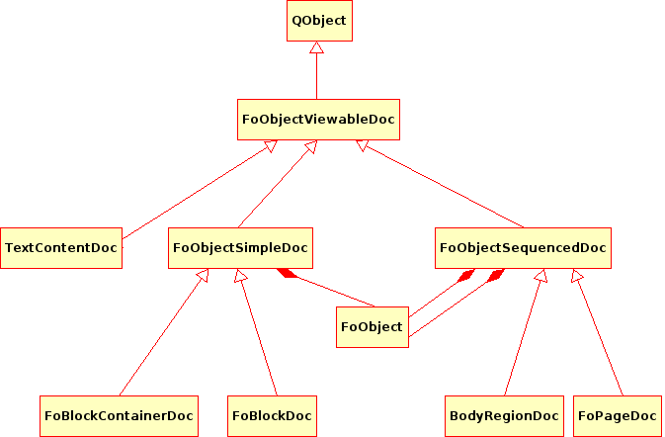
(Obr. 16) Diagram tried (dátová časť)

Ako som spomenul, každá trieda dátovej časti formátovacieho objektu má ako predka implementovanú abstraktnú triedu FoObjectVieableDoc, táto trieda má čisto virtuálne funkcie ktoré je potrebné prepísať v zdedenej triede.
- virtual void setXslTemplate(QString xmlPath)=0
V tejto funkcií sa vloží formátovací objekt do bloku xsl:template a ten sa následne vkladá ďalej do elementu xsl-stylesheet.
- virtual QPoint positionForNewChildFoObject()=0
Funkcia sa používa pokiaľ formátovací objekt obsahuje potomkov. Pri jej volaní sa prejdú všetci potomkovia a zistí sa ich celková výška, ktorá udáva pozíciu pre nového potomka.
Trieda FoObjectVieableDoc obsahuje definíciu enumerátoru FoObjectType, ktorý špecifikuje o aký typ formátovacieho objektu ide. Táto trieda obsahuje taktiež aj zreťazený zoznam, objektov ktoré môže daný formátovací objekt obsahovať. Zároveň aj ponúka možnosť identifikácie týchto objektov v zozname pomocou atribútu id. Ďalšie dôležité metódy triedy FoObjectVieableDoc.
- virtual void addItem(FoObjectViewableDoc *foObjectViewable)
Vloží do formátovacieho objektu jeho potomka, pričom jeho pozícia je prepočítavaná v závislosti od predchádzajúcich potomkov
- virtual void addFixedItem(FoObjectViewableDoc *foObjectViewable)
Vloží do formátovacieho objektu potomka, pričom jeho pozícia je pevne daná
- FoObjectType type() const
Vráti typ formátovacieho objektu
- virtua
- l FoSize width()
Vráti šírku formátovacieho objektu, pričom zavisí na konkrétnej implementácií objektu, ako šírku získa. Môže ju získať priamo z atribútu vo FO dokumente, alebo je môže prepočítať zo šírky rodičovského objektu.
- virtual int height()
Vracia výšku formátovacieho objektu pričom podobne ako pri šírke získanie hodnoty závisí od konkrétnej implementácie.
Jeden z potomkov triedy FoObjectVieableDoc trieda FoObjectSequencedDoc reprezentuje formátovací objekt, ktorý nemá špecifikáciu umiestnenú v jednom uzle, ale dvoch rôznych častiach FO dokumentu. Medzi takéto objekty patria napríklad aj regióny. Táto vlastnosť je implementovaná pomocou dvoch dátových členov triedy
- FoObject *m_pFoSimplePageMasterPart
Člen triedy, obsahuje definíciu formátovacieho objektu z časti fo:simple-page-master
- FoObject *m_pFoPageSequencePart
Člen triedy, obsahuje definíciu formátovacieho objektu z časti fo:page-sequence

Trieda FoObjectSequencedDoc zároveň poskytuje rozhranie na prácu so spomínanými členmi.
- void appendAtributeToFoSimplePageMasterPart(AttributeFo *pAttribute)
Voží atribút pAttribute typu AttributeFo do časti fo:simple-page-master vo FO dokumente.
- void appendElementToFoSimplePageMasterPart(QDomElement element)
Vloží element do časti fo:simple-page-master vo FO dokumente.
- FoObject *getFoSimplePageMasterPart()
Vráti inštanciu triedy FoObjekt ktorá predstavuje definíciu formátovacieho objektu v časti fo:simple-page-master.

Časť „pohľad“ pre formátovacie objekty

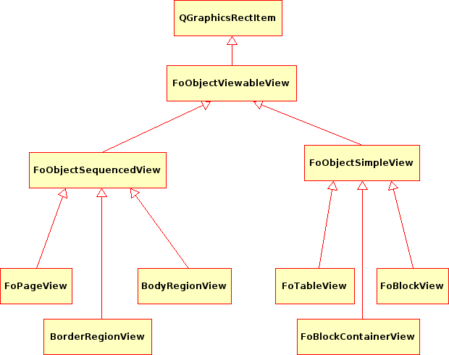
(Obr. 17) Diagram tried (časť pohľad)

Každá grafická reprezentácia formátovacieho objektu je v QXSL-FO projekte implementovaná pomocou triedy QGraphicsItem. Je to z toho dôvodu, že formátovacie objekty sa zobrazujú v komponente QGraphicsView, ktorý pracuje práve s inštanciami tejto triedy. Trieda FoObjectVieableView zapúzdruje triedu QGraphicsItem. Jej implementácia napríklad zabezpečuje výber objektu do popredia, tak aby s ním bolo možné pracovať. Využíva na to funkcie focusIn() a focusOut(). FocusInEvent() sa automaticky zavolá, keď objekt získa fokus napríklad kliknutím a naopak focusOutEvent() sa zavolá keď objekt fokus stratí. Prepísaná funkcia focusInEvent() nastaví hodnotu zValue() na hodnotu enumerátora PageView::ESelectedFoObjectViewZPosition (čo je hodnota 100). Zároveň uchová pôvodnú zValue hodnotu.
void FoObjectViewableView::focusInEvent ( QFocusEvent * event )
{
//remember z value for focusout
m_oldZValue=QGraphicsRectItem::zValue();
//bring qgraphicsitem to front
QGraphicsRectItem::setZValue(PageView::ESelectedFoObjectViewZPosition);
//and call QGraphicsRectItem focusoutevent, which provide selection
QGraphicsRectItem::focusOutEvent(event);
}
Metóda focusOutEvent potom použije uchovanú hodnotu m_oldZValue a vráti objekt na pôvodnú pozíciu.
void FoObjectViewableView::focusOutEvent ( QFocusEvent * event )
{
//set remembered (in focus in) value
QGraphicsRectItem::setZValue(m_oldZValue);
QGraphicsRectItem::focusOutEvent(event);
}
Zároveň obidve funkcie volajú prepisované funkcie aby sa zabezpečila funkcionalita ktorú zabezpečuje QGraphicsScene trieda (napríklad vyznačenie objektu pri výbere).
Triedy FoObjectSequencedView a FoObjectSimpleView zabezpečujú funkcionalitu drop akcie. Funkcia dropEvent sa zavolá, akonáhle užívateľ pustí tlačítko myšky. Vstupný parameter funkcie dropEvent je objekt typu QGraphicsSceneDragDropEvent, ten obsahuje aj dáta typu QMimeData. Tieto sú vo funkcií spracované a podľa ich obsahu sa rozhodne aká akcia sa vykoná. Na to aby boli dáta vyhodnotené korektne je potrebné ich naplniť pred tým ako sa zavolá funkcia exec nad objektom QDrag. V nasledujúcom príklade sa vytvorí objekt FoObjectSimpleDoc, pokiaľ formát vstupných dát typu QMimeData má formát "application/createnewfoobject".

void FoObjectSimpleView::dropEvent ( QGraphicsSceneDragDropEvent * event )
{
QString wholeXmlPath;
int typeOfNewFoObject;

if (event->mimeData()->hasFormat("application/createnewfoobject"))
{
QByteArray itemData = event->mimeData()->
data("application/createnewfoobject");
QDataStream dataStream(&itemData, QIODevice::ReadOnly);

dataStream >> typeOfNewFoObject;
FoObjectViewableView::createFoObjectSimpleDoc( typeOfNewFoObject,event->pos().toPoint());
}
else
FoObjectViewableView::dropEvent(event);

}

Implementácia prvku fo:block
Pri implementácií tejto komponenty som sa stretol s viacerými problémami. V pôvodnom návrhu som ako dátovú časť použil QTextDocument. Táto trieda umožňuje vkladať text, obrázky zoznamy a dokonca aj tabuľky. Popri tom ponúka undo/redo mechanizmus. Samotné zoznamy a tabuľky sa vkladajú pomocou HTML značiek. Čo je jednoduché, ale pre implementáciu XSL-FO nedostatočne flexibilné. XSL-FO štandard definuje aj možnosť, kedy je možné do fo:bloku vkladať iné objekty, napríklad fo:block, prípadne fo:table a podobne. Implementácia triedy QTextDocument však neumožňuje vkladanie vlastných objektov do dokumentu. Ďalšou nevýhodou je, že vlastnosti textu je možné zadefinovať taktiež len pomocou HTML značiek. Z uvedených dôvodov som sa rozhodol pre vlastnú implementáciu komponenty. Pričom musela spĺňať nasledovné kritéria.
- Možnosť vkladať objekt (text, tabuľku, prípadne iný formátovací objekt), ktorý je potomkom triedy QGraphicsItem.
- Vložené objekty musia byť zobrazované v riadkoch.
- Musí spĺňať model/view návrhový model.
- Možnosť poskytnúť rozhranie pre užívateľa, ktoré mu umožňuje editovať samotnú komponentu.
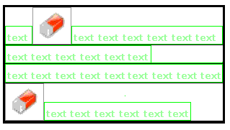
(Obr. 18) Vnútorná štruktúra implementácie fo:block

Vnútorná implementácia tak musí ošetriť rôzne elementárne vlastnosti bloku , ako napríklad zalamovanie riadkov, rozdelenie textu do slov, prispôsobenie výšky riadku podľa najväčšej komponenty a podobne. Pri oddelení dátovej časti od pohľadu som sa zároveň stretol s problémom ako získať šírku textového bloku. Táto šírka je potrebná napríklad na zistenie toho či sa blok textu zmestí do jedného riadku alebo či je ho potrebné rozdeliť do viacerých. Bez použitia triedy QGraphicsTextItem, som však nedokázal získať presnú šírku vloženého textu. Trieda QGraphicsTextItem ponúka funkciu boundingRect(), ktorá vracia rozmery vloženého textu. Postupne sa do inštancie tejto triedy vkladajú slová pomocou metódy setHtml() a vyhodnocuje sa či sa nepresiahla dĺžka samotného riadku. Zároveň je potrené kontrolovať , či je potrebné, alebo nie vkladať medzeru medzi slová, pretože pokiaľ je slovo na konci riadku a v riadku už nieje dostatok priestoru medzera sa nevloží. Premenná appendedText predstavuje text ktorý sa bude vkladať.
for(int i = 0; i < listOfWords.size(); ++i)
{
setHtml(appendedText+listOfWords.at(i));
int width=boundingRect().width();
if (maxWidth < width)
{
return appendedText.length();
}
else
{
appendedText+=listOfWords.at(i);
setHtml(appendedText+" ");
int widthWithSpace=boundingRect().width();
if(maxWidth >= widthWithSpace)
appendedText=appendedText+" ";
else
setHtml(appendedText);
...
return appendedText.length();

Použitie tried QGraphicsView a QGraphicsScene v projekte
Ako som už spomenul triedy QGraphicsView a QGraphicsScene nespĺňajú niektoré kritéria model/view návrhového vzoru. Tento model som sa rozhodol obísť aj v prípade implementácie triedy MainView, ktorá reprezentuje pracovnú plochu prostredia. Komunikáciu s dokavacími oknami som sa snažil riešiť práve v tomto okne aby v prípade, že sa bude aplikácia rozširovať o MDI funkcionalitu, bolo možné použiť kompozíciu nad triedou MainView.
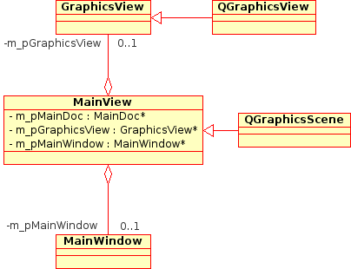
(Obr. 19) Trieda MainView a jej závislosti

V uvedenom obrázku je zobrazená aj trieda MainWindow. Táto trieda má prístup k základným objektom hlavnej aplikácie ako dokovacie okná, menu, lišta nástrojov a pod. ,pretože v jej konštruktore sa všetky tieto hlavné časti inicializujú.

Dokovacie okná
Dokovacie okná sa inicializujú v triede MainWindow vo funkcií createDockWindows(), tu sa nastavuje aj ich počiatočná pozícia. Pre ľahšiu orientáciu sú zdrojové súbory umiestnené v adresári src/dockwidgets

Triedy HighlighterFoCode a CodeView
Trieda CodeView má za úlohu zobraziť FO dokument. Trieda HighlighterFoCode, ktorá je potomkom triedy QSyntaxHighlighter, má za úlohu zase zvýrazniť syntax FO dokumentu. QSyntaxhighlighter je trieda navrhnutá špeciálne pre zvýrazňovanie syntaxe. Na tento účel je potrebné prepísať v zdedenej triede metódu highlightBlock() a v nej aplikovať zvýraznenie.

Triedy ItemPropertiesDoc a ItemPropertiesDelegate
Trieda ItemPropertiesDoc zabezpečuje zobrazenie vlastností prvku, pričom trieda ItemPropertiesDelegate umožňuje ich editovanie. Trieda ItemPropertiesDoc zobrazuje tie atribúty formátovacieho objektu, ktoré obsahuje jeho dátový člen FoObject. Nasledujúca ukážka zdrojového kódu, zobrazuje ako je vo funkcií implementované zobrazenie rôznych typov atribútov v okna vlastností formátovacieho objektu.
QVariant ItemPropertiesDoc::data(const QModelIndex &index, int role) const
{
...

switch (index.column())
{
case 0:
return m_pFoObject->attributeByPosition(index.row())->name();
case 1:
{
AttributeFo *attr = m_pFoObject->
attributeByPosition(index.row());
switch (attr->group())
{
case AttributeFo::alignGroup:
return m_pFoObject->attributeValueByType(
attr->type())->stringValue();
case AttributeFo::sizeGroup:
return m_pFoObject->attributeValueByType(
attr->type())->sizeValue().m_value;
default:
return "unresolved type";
}
}
}
...

Trieda ItemToolboxDoc
Táto trieda má za úlohu zobraziť zoznam dostupných formátovacích objektov, ktoré je možné vložiť na plochu. Využíva pri tom člena triedy m_stringList, ktorý je typu QStringList
m_stringList
<<FoObjectViewableDoc::typeToString(FoObjectViewableDoc::typeFoBlock)
<< FoObjectViewableDoc::typeToString(FoObjectViewableDoc::typeFoBlockContainer)
<< FoObjectViewableDoc::typeToString(FoObjectViewableDoc::typeFoTable)
<< FoObjectViewableDoc::typeToString(FoObjectViewableDoc::typeFoExternalGraphic);
Vytvorenie dát typu QMimeData pre akciu drag prebieha vo funkcií mimeData. Táto funkcia sa volá automaticky pri udalosti drag, pretože trieda ItemToolBoxDoc je potomkom triedy QAbstractListModel. Vo funkcií mimeData pomocou indexu zistíme, ktorá položka sa vybrala pre akciu drag. Jej typ potom vložíme do objektu QMimeData a zároveň nastavíme formát dát na "application/createnewfoobject". Tieto dáta sa spracujú pri udalosti drop vo funkcií dropEvent v jednom z formátovacích objektov.
QMimeData * ItemToolBoxDoc::mimeData ( const QModelIndexList & indexes ) const
{
QMimeData *mimeData = new QMimeData();

QString strTypeOfNewFoObject = data(indexes.at(0), Qt::DisplayRole).toString();
FoObjectViewableDoc::FoObjectType newFoObjectType = FoObjectViewableDoc::stringToType(strTypeOfNewFoObject);

QByteArray dragAttributes;
QDataStream stream(&dragAttributes, QIODevice::WriteOnly);

stream << int(newFoObjectType);

mimeData->setData("application/createnewfoobject", dragAttributes);
return mimeData;
}

Záver
Program, ktorý som navrhol a naprogramoval umožňuje generovať jednoduché XSL-FO skripty a následne aj súbory typu PDF. Je implementovaný tak, aby bolo možné pomocou metódy WYSIWYG pracovať s prvkami XML dokumentu. Vypracovaná bakalárska práca mi dala nové vedomosti v dvoch smeroch. V tom prvom som si musel naštudovať problematiku XML a XSL. Uvedomil som si že formát XML má nezastupiteľnú úlohu v informačnom svete a zjednocuje často krát veľmi odlišné informačné systémy. Zároveň tento formát využíva množstvo aplikácií. Druhý smer v ktorom som sa vďaka tejto práci zdokonalil bolo programovanie v Qt ako aj v C++ samotnom.
Zdrojový kód som sa snažil písať tak aby sa dal v budúcnosti ďalej jednoducho rozširovať. Projekt som umiestnil na stránky sourceforge.net v prvom rade z toho dôvodu, aby som mohol zdrojový kód jednoducho ukladať do SVN archívu, zároveň sa tak zdrojové súbory stali prístupné pre každého. Táto možnosť sa ukázala byť prínosom, pretože odozva jedného vývojára mi pomohla pri riešení problému s formátovacím objektom fo:block.
Štandard XSL-FO je rozsiahli a z hľadiska špecifikácie ponúka veľké množstvo atribútov a objektov. Z tohto dôvodu nebolo možné implementovať všetky vlastnosti tohoto jazyka. V budúcnosti by bolo preto vhodné postupne implementovať chýbajúce formátovacie objekty a ich atribúty.
Zoznam použitej literatúry
Steven Holzner: XSLT příručka internetového vývojáře, Computer Press, 2002

Internetové zdroje
http://www.w3.org/TR/xsl11/ | Xsl 1.1 špecifikácia
http://www.zvon.org/xxl/xslfoReference/Output/index.html | Xsl-Fo špecifikácia s konkrétnymi príkladmi
http://www.doc.trolltech.com | Oficiálna Qt dokumentácia
http://www.digitalfanatics.org/projects/qt_tutorial/index.html | Qt tutoriál, ktorý dopĺňa oficiálne stránky firmy Trolltech a poskytuje doplňujúce informácie o knižnici Qt
http://qtforum.org/ | Fórum pre Qt vývojárov

